UNIVERSIDAD MARIANO GÁLVEZ DE GUATEMALA
FACULTAD DE INGENIERÍA EN SISTEMAS DE INFORMACIÓN



SISTEMA PREDICTIVO BASADO EN INTELIGENCIA ARTIFICIAL PARA LA GESTIÓN DE VENTAS DE ZORROS REVOLUTION BIKER

GABRIEL ENRIQUE PÉREZ MEZA
LUIS PEDRO ORDOÑEZ CHUTAN
ELDER ESTUARDO GARCIA PACHECO
BRYAN MANUEL ALBERTO MARTINEZ BARRIOS
GUATEMALA, AGOSTO 2026
UNIVERSIDAD MARIANO GÁLVEZ DE GUATEMALA
FACULTAD DE INGENIERÍA EN SISTEMAS DE INFORMACIÓN

SISTEMA PREDICTIVO BASADO EN INTELIGENCIA ARTIFICIAL PARA LA GESTIÓN DE VENTAS DE ZORROS REVOLUTION BIKER

TRABAJO DE GRADUACIÓN
PRESENTADO POR:
GABRIEL ENRIQUE PÉREZ MEZA
LUIS PEDRO ORDOÑEZ CHUTAN
ELDER ESTUARDO GARCIA PACHECO
BRYAN MANUEL ALBERTO MARTINEZ BARRIOS

PREVIO A OPTAR AL GRADO ACADÉMICO DE
LICENCIADO EN INGENIERÍA EN SISTEMAS DE
INFORMACIÓN Y CIENCIAS DE LA COMPUTACIÓN
Y
TÍTULO PROFESIONAL DE
INGENIERO EN SISTEMAS DE INFORMACIÓN
Y
CIENCIAS DE LA COMPUTACIÓN.

GUATEMALA, AGOSTO 2026

Índice

Introducción 1
Capítulo I – Marco Conceptual 3
1.1 Antecedentes 3
1.1.1 Contexto de Zorros Revolution Biker 3
1.1.2 Evolución de los sistemas predictivos de ventas 4
1.1.3 Brecha identificada 5
1.2 Justificación 5
1.3 Planteamiento del Problema 6
1.4 Interrogante de la Investigación 7
1.5 Objetivos 7
1.5.1 Objetivo General 7
1.5.2 Objetivos Específicos 7
1.6 Alcances 8
1.6.1 Ámbito Geográfico 8
1.6.2 Ámbito Tecnológico 8
1.6.3 Ámbito Personal 8
1.6.4 Ámbito Temporal 8
1.6.5 Ámbito Temático 8
Capítulo II – Marco Teórico 9
2.1 Gestión de Ventas en el Sector Retail 9
2.1.1 Jerarquías de venta 9
2.1.2 Estacionalidad, promociones y eventos 9
2.1.3 Rotación, sobreinventario y faltantes 10
2.1.4 Contexto de micro y pequeñas empresas guatemaltecas 10
2.2 Fundamentos del Pronóstico de Series de Tiempo 10
2.2.1 Componentes de una serie 11
2.2.2 Métodos de referencia 11
2.2.3 Demanda intermitente 11
2.3 Inteligencia Artificial Aplicada al Pronóstico de Ventas 12
2.3.1 Árboles de decisión y ensambles 12
2.3.2 Redes neuronales recurrentes y LSTM 12
2.3.3 Modelos globales, segmentación y ensambles 13
2.4 Preparación de Datos y Construcción de Características 13
2.5 Evaluación de Pronósticos 14
2.5.1 Criterio de selección 14
2.6 Explicabilidad, Incertidumbre y Confianza 15
2.7 Arquitectura de Sistemas Predictivos 15
2.8 Estado del Arte 16
2.8.1 Posicionamiento de la propuesta 17
Capítulo III – Marco Metodológico 18
3.1 Enfoque y Diseño Metodológico 18
3.1.1 Unidad de Análisis 18
3.2 Población y Muestra 18
3.2.1 Población 18
3.2.2 Muestra 19
3.3 Técnicas e Instrumentos de Recolección de Datos 19
3.3.1 Entrevista Semiestructurada 19
3.3.2 Cuestionario de Usabilidad 19
3.3.3 Observación Directa 19
3.3.4 Revisión Documental 19
3.3.5 Ficha de Perfilamiento de Datos 20
3.4 Procedimiento de Recolección de Datos 20
3.5 Entregable de Ingeniería – Documentación Técnica Preliminar 20
3.5.1 Levantamiento de Requerimientos 20
3.5.2 Diseño Arquitectónico Preliminar 24
3.5.3 Prototipado de Baja Fidelidad 28
Capítulo IV – Presentación y Análisis de Resultados 32
4.1 Presentación de resultados 32
4.1.1 Estado de aplicación de los instrumentos 32
4.1.2 Naturaleza de los datos utilizados 33
4.1.3 Resultados del perfilamiento de series 34
4.1.4 Serie agregada de ventas 36
4.1.5 Resultados de la evaluación de modelos 37
4.1.6 Resultado del criterio de publicación 39
4.1.7 Efecto del generador de datos sobre la evaluación 39
4.1.8 Resultados de las pruebas del sistema y del despliegue 40
4.2 Análisis e interpretación de resultados 40
4.2.1 La intermitencia del catálogo determina la estrategia de modelado 40
4.2.2 El modelo de aprendizaje automático supera a las referencias, pero por un margen estrecho 41
4.2.3 El sesgo negativo y la ventana de doce meses 41
4.2.4 La circularidad del generador anterior explica la diferencia entre 35 % y 22 % 42
4.2.5 Relación entre resultados: demanda censurada, sesgo y perfil 42
4.2.6 Cierre parcial por objetivo específico 43
4.3 Comprobación de hipótesis 43
4.3.1 Formulación 43
4.3.2 Prueba seleccionada y nivel de significancia 44
4.3.3 Resultados 44
4.3.4 Conclusión de la prueba 45
Capítulo V – Estudio de Factibilidad 46
5.1 Modelo de negocio 46
5.2 Transformación digital 47
5.3 Factibilidad legal 48
5.3.1 Normativa aplicable 48
5.3.2 Datos personales tratados 50
5.3.3 Licenciamiento del software 50
5.3.4 Confidencialidad 51
5.4 Factibilidad ambiental 51
5.5 Factibilidad operativa 52
5.6 Factibilidad técnica 53
5.6.1 Infraestructura 53
5.6.2 Herramientas y madurez tecnológica 53
5.6.3 Competencias del equipo 54
5.6.4 Riesgos técnicos identificados 54
5.7 Factibilidad económica 54
5.7.1 Costos 54
5.7.2 Beneficios y supuestos 55
5.7.3 Retorno de la inversión y relación beneficio-costo 55
5.7.4 Interpretación y punto de equilibrio 56
Capítulo VI – Desarrollo de la Solución Tecnológica 58
6.1 Tipo de sistema propuesto 58
6.2 Análisis de requerimientos 59
6.2.1 Fuentes y método 59
6.2.2 Requerimientos funcionales 59
6.2.3 Requerimientos no funcionales 61
6.2.4 Casos de uso 62
6.3 Diseño de la solución 65
6.3.1 Arquitectura 65
6.3.2 Modelo de datos 68
6.3.3 Diseño de la API 70
6.3.4 Diseño del motor de pronóstico 71
6.3.5 Diseño de la interfaz 75
6.3.6 Diseño de seguridad 75
6.4 Desarrollo o implementación 76
6.4.1 Tecnologías y justificación 76
6.4.2 Proceso de construcción 76
6.4.3 Entorno de desarrollo y despliegue 77
6.4.4 Evidencia del sistema en funcionamiento 78
6.5 Plan de pruebas 83
6.5.1 Estrategia 83
6.5.2 Matriz de casos de prueba 84
6.5.3 Defectos detectados y corregidos 86
6.5.4 Pruebas pendientes 87
Referencias 88

Índice de Tablas
Tabla 1. Características Candidatas Para El Modelo Predictivo. Fuente: Elaboración Propia. 14
Tabla 2. Métricas Propuestas Para Evaluar Los Pronósticos. Fuente: Elaboración Propia. 14
Tabla 3. Síntesis Del Estado Del Arte En Pronóstico De Ventas Minoristas. Fuente: Elaboración Propia. 17
Tabla 4. Requerimientos Funcionales Preliminares. Fuente: Elaboración Propia. 21
Tabla 5. Requerimientos No Funcionales Preliminares. Fuente: Elaboración Propia. 22
Tabla 6. Historias De Usuario Del Backlog Inicial. Fuente: Elaboración Propia. 23
Tabla 7. Caso De Uso Cu-01: Importar Histórico De Ventas. Fuente: Elaboración Propia. 23
Tabla 8. Caso De Uso Cu-02: Entrenar Y Evaluar Modelos. Fuente: Elaboración Propia. 24
Tabla 9. Caso De Uso Cu-03: Consultar Pronóstico. Fuente: Elaboración Propia. 24
Tabla 10. Componentes Propuestos Para La Arquitectura. Fuente: Elaboración Propia. 26
Tabla 11. Entidades Principales Del Sistema. Fuente: Elaboración Propia. 27
Tabla 12. Endpoints Preliminares De La Api. Fuente: Elaboración Propia. 28
Tabla 13. Estado De Aplicación De Los Instrumentos De Recolección De Datos. Fuente: Elaboración Propia. 33
Tabla 14. Características Del Conjunto De Datos Simulado Utilizado En La Validación Técnica. Fuente: Elaboración Propia A Partir De Los Registros Del Sistema (Datos Simulados). 34
Tabla 15. Perfil De Intermitencia De Las 25 Series De Demanda (N = 25). Fuente: Elaboración Propia A Partir De Los Registros Del Sistema (Datos Simulados). 34
Tabla 16. Perfil De Los Cinco Productos De Mayor Y De Menor Volumen. Fuente: Elaboración Propia A Partir De Los Registros Del Sistema (Datos Simulados). 35
Tabla 17. Ventas Simuladas Por Mes. Fuente: Elaboración Propia A Partir De Los Registros Del Sistema (Datos Simulados). 36
Tabla 18. Métricas Promedio De Los Siete Candidatos En Cinco Ventanas De Origen Móvil (Horizonte De 30 Días). Fuente: Elaboración Propia A Partir De Los Registros Del Sistema (Datos Simulados). 37
Tabla 19. Mase Por Ventana De Validación. Fuente: Elaboración Propia A Partir De Los Registros Del Sistema (Datos Simulados). 38
Tabla 20. Sesgo Y Wape Del Modelo Por Ventana De Validación. Fuente: Elaboración Propia A Partir De Los Registros Del Sistema (Datos Simulados). 39
Tabla 21. Resultado Del Criterio De Publicación Aplicado Por El Sistema. Fuente: Elaboración Propia A Partir De Los Registros Del Sistema (Datos Simulados). 39
Tabla 22. Comparación De La Evaluación Del Modelo Según El Procedimiento De Generación De Datos. Fuente: Elaboración Propia A Partir De Los Registros Del Sistema (Datos Simulados). 40
Tabla 23. Pruebas Automatizadas Del Sistema Por Módulo. Fuente: Elaboración Propia A Partir De Los Registros Del Sistema. 40
Tabla 24. Diferencias De Mase Por Ventana Entre El Modelo Y La Referencia Naïve Estacional. Fuente: Elaboración Propia A Partir De Los Registros Del Sistema (Datos Simulados). 44
Tabla 25. Resultados De La Comprobación De Hipótesis. Fuente: Elaboración Propia A Partir De Los Registros Del Sistema (Datos Simulados). 44
Tabla 26. Business Model Canvas De Zorros Revolution Biker Con Los Bloques En Que Interviene La Solución. Fuente: Elaboración Propia A Partir De Osterwalder Y Pigneur (2010) Y De La Información Pública De La Empresa. 47
Tabla 27. Normativa Guatemalteca Aplicable Y Su Atención En El Proyecto. Fuente: Elaboración Propia. 49
Tabla 28. Inventario De Datos Personales Tratados Por El Sistema Y Medidas De Protección. Fuente: Elaboración Propia. 50
Tabla 29. Licencias De Los Componentes Del Sistema. Fuente: Elaboración Propia A Partir De Open Source Initiative (S. F.). 51
Tabla 30. Infraestructura Del Despliegue Y Mediciones Obtenidas. Fuente: Elaboración Propia A Partir De Las Mediciones En El Servidor. 53
Tabla 31. Costos Del Proyecto. Fuente: Elaboración Propia; Las Tarifas Y Horas Son Supuestos Declarados. 54
Tabla 32. Supuestos Del Análisis Económico. Fuente: Elaboración Propia. 55
Tabla 33. Escenarios De Retorno De La Inversión Según Los Supuestos De La Tabla 32. Fuente: Elaboración Propia. 56
Tabla 34. Clasificación Del Sistema Según Su Tipo. Fuente: Elaboración Propia A Partir De Laudon Y Laudon (2020). 58
Tabla 35. Requerimientos Funcionales Con Su Estado En El Mvp. Fuente: Elaboración Propia. 60
Tabla 36. Requerimientos No Funcionales, Característica De Calidad Asociada Y Estado En El Mvp. Fuente: Elaboración Propia A Partir De Iso/Iec 25010. 62
Tabla 37. Casos De Uso Del Sistema. Fuente: Elaboración Propia. 63
Tabla 38. Componentes De La Arquitectura Y Diferencias Respecto Del Diseño Preliminar. Fuente: Elaboración Propia. 68
Tabla 39. Estado De Las Entidades Del Modelo De Datos Respecto Del Diseño Preliminar. Fuente: Elaboración Propia. 70
Tabla 40. Endpoints De La Api Implementados. Fuente: Elaboración Propia. 71
Tabla 41. Componentes Del Motor De Pronóstico Y Su Fundamento Teórico. Fuente: Elaboración Propia. 73
Tabla 42. Tecnologías Utilizadas Y Su Justificación. Fuente: Elaboración Propia. 76
Tabla 43. Iteraciones Del Desarrollo Durante La Fase. Fuente: Elaboración Propia A Partir Del Historial Del Repositorio. 77
Tabla 44. Matriz De Casos De Prueba Trazada A Los Requerimientos. Fuente: Elaboración Propia. 86
Tabla 45. Defectos Detectados Durante Las Pruebas Y Su Corrección. Fuente: Elaboración Propia. 87

Índice De Figuras
Figura 1. Arquitectura Lógica Propuesta Para El Sistema. Fuente: Elaboración Propia. 16
Figura 2. Arquitectura Lógica De La Solución Web Predictiva. Fuente: Elaboración Propia. 25
Figura 3. Modelo Entidad-Relación Preliminar. Fuente: Elaboración Propia. 26
Figura 4. Wireframe Del Panel Ejecutivo. Fuente: Elaboración Propia. 29
Figura 5. Wireframe De Importación Y Validación De Ventas. Fuente: Elaboración Propia. 30
Figura 6. Wireframe Del Análisis De Pronósticos. Fuente: Elaboración Propia. 31
Figura 7. Distribución De La Proporción De Días Sin Venta Por Producto (N = 25). Fuente: Elaboración Propia A Partir De Los Registros Del Sistema (Datos Simulados). 35
Figura 8. Serie Diaria Simulada De Ventas Con Los Periodos De Temporada Alta Señalados. Fuente: Elaboración Propia A Partir De Los Registros Del Sistema (Datos Simulados). 36
Figura 9. Ingreso Mensual Simulado. Fuente: Elaboración Propia A Partir De Los Registros Del Sistema (Datos Simulados). 37
Figura 10. Mase Por Ventana De Validación: Modelo Frente A La Referencia Naïve Estacional. Fuente: Elaboración Propia A Partir De Los Registros Del Sistema (Datos Simulados). 38
Figura 11. Diagrama De Casos De Uso Del Sistema. Fuente: Elaboración Propia. 64
Figura 12. Arquitectura Desplegada De La Solución. Fuente: Elaboración Propia. 66
Figura 13. Modelo Entidad-Relación Implementado. Fuente: Elaboración Propia. 69
Figura 14. Flujo De Una Recalibración Del Modelo. Fuente: Elaboración Propia. 74
Figura 15. Pantalla De Acceso. Fuente: Captura Del Sistema En Producción. 78
Figura 16. Centro De Control Con Indicadores, Proyección Del Próximo Mes Y Ventas Reales Frente A Proyectadas. Fuente: Captura Del Sistema En Producción. 79
Figura 17. Registro De Ventas Con El Formulario De Nueva Venta. Fuente: Captura Del Sistema En Producción. 80
Figura 18. Productos E Inventario Con El Filtro De Existencia Baja. Fuente: Captura Del Sistema En Producción. 81
Figura 19. Pronóstico De Ventas Con Señales Por Producto, Recomendaciones De Reabastecimiento Y Resultado De La Recalibración. Fuente: Captura Del Sistema En Producción. 82
Figura 20. Administración De Usuarios Y Roles. Fuente: Captura Del Sistema En Producción. 83

Introducción
La gestión de ventas en el comercio minorista exige decisiones frecuentes sobre abastecimiento, rotación de inventario, promociones, metas comerciales y distribución de productos entre canales. Estas decisiones se vuelven más complejas cuando el catálogo contiene artículos con precios, estacionalidades y velocidades de rotación distintas. En ese contexto, la experiencia del personal continúa siendo valiosa, pero resulta insuficiente cuando los registros históricos crecen y los patrones cambian entre sucursales, temporadas y categorías.
Zorros Revolution Biker comercializa accesorios para motociclistas. Su sitio oficial presenta categorías como cascos, chumpas, guantes y accesorios, además de diferentes ubicaciones y un canal en línea (Zorros Revolution Biker, s. f.). Esta combinación genera un escenario pertinente para aplicar analítica predictiva: la demanda puede variar por producto, talla, diseño, precio, promoción, punto de venta, fecha y canal. Transformar dichos registros en pronósticos comprensibles puede apoyar la planificación comercial y reducir la dependencia de estimaciones exclusivamente manuales.
El presente trabajo propone el diseño de un sistema web basado en inteligencia artificial capaz de integrar históricos de ventas, validar su calidad, construir series temporales y comparar modelos estadísticos y de aprendizaje automático. La propuesta no asume que un algoritmo complejo será siempre superior. En cambio, establece una evaluación contra líneas base, validación temporal con origen móvil y selección del modelo con mejor desempeño para cada nivel de agregación que posea datos suficientes.
El documento desarrolla los entregables de las fases de ideación, análisis y diseño, y el avance de validación técnica y construcción del sistema. El Capítulo I presenta el planteamiento, los objetivos y los alcances del proyecto. El Capítulo II integra el marco teórico y el estado del arte sobre pronóstico de ventas minoristas, series de tiempo, aprendizaje automático, demanda intermitente, métricas y explicabilidad. El Capítulo III define el enfoque metodológico, la población, la muestra y las técnicas de recolección de datos.
Como complemento de ingeniería, la sección 3.5 incluye el levantamiento preliminar de requerimientos mediante historias de usuario y casos de uso, el diseño arquitectónico lógico y de datos, y tres wireframes de baja fidelidad. Sobre esa base, el Capítulo IV presenta los resultados de la validación técnica del prototipo y la comprobación de hipótesis; el Capítulo V, el estudio de factibilidad; y el Capítulo VI, el desarrollo de la solución: tipo de sistema, requerimientos, diseño, implementación y plan de pruebas.

Capítulo I – Marco Conceptual

1.1 Antecedentes
La planificación de ventas ha evolucionado desde registros manuales y promedios simples hacia sistemas que integran datos transaccionales, variables de calendario, inventario, precio, promociones y comportamiento por canal. Este cambio responde a una necesidad operativa: las empresas deben anticipar la demanda con suficiente oportunidad para comprar, redistribuir y promover productos sin inmovilizar capital innecesario ni provocar faltantes.
En el sector retail, un mismo catálogo puede contener productos de alta rotación, referencias estacionales y artículos con demanda intermitente. Fildes, Ma y Kolassa (2022) señalan que la práctica del pronóstico minorista presenta retos particulares por la cantidad de series, la granularidad de producto y tienda, las promociones y la necesidad de conectar el pronóstico con las decisiones. Por ello, la calidad de un sistema no depende solo de su algoritmo, sino también de la preparación de datos, la selección del nivel de agregación y la forma en que comunica incertidumbre.
La competencia M5 utilizó 42,840 series jerárquicas de ventas minoristas y evidenció la relevancia de los métodos de aprendizaje automático, las variables explicativas y el aprendizaje compartido entre series (Makridakis, Spiliotis y Assimakopoulos, 2022). Sus resultados también muestran que la evaluación debe realizarse fuera de muestra y en varios niveles, ya que el mejor comportamiento agregado no garantiza la misma precisión para cada producto.
En Guatemala, el comercio constituye una actividad empresarial de alta presencia. El Instituto Nacional de Estadística reportó que el comercio al por mayor y menor concentraba 27.7 % de las empresas consideradas en el informe del empleador y que las microempresas predominaban según ingresos y número de trabajadores (INE, 2023). Este contexto hace pertinente el desarrollo de soluciones analíticas que puedan operar con recursos limitados y sin exigir infraestructura de gran escala.

1.1.1 Contexto de Zorros Revolution Biker
Zorros Revolution Biker se presenta públicamente como una tienda de accesorios para motociclistas en Guatemala. Su catálogo web incluye cascos, chumpas, guantes y accesorios, con productos de precios y características diversas. El sitio también muestra ofertas, productos populares y ubicaciones como Antigua Guatemala, Bosques de San Nicolás, C. C. Metronorte, Cobán, Kiosko Metronorte, canal en línea y San Juan zona 4 (Zorros Revolution Biker, s. f.).
La coexistencia de productos, sucursales y canal digital implica múltiples niveles posibles de análisis: venta total, venta por ubicación, categoría, producto y combinación producto-sucursal. Un sistema predictivo debe reconocer que no todos esos niveles poseen igual densidad de datos. Para productos con pocas transacciones puede ser preferible pronosticar por categoría y distribuir el resultado; para referencias de alta rotación puede ser viable un pronóstico específico por SKU.
El antecedente empresarial concreto debe completarse mediante entrevista con gerencia y revisión del sistema de ventas. Es necesario identificar la fuente real de los datos, periodicidad, existencia de devoluciones, descuentos, transferencias, faltantes de inventario y cambios de catálogo. Estas condiciones determinan qué parte de la demanda observada representa ventas efectivas y qué parte pudo quedar censurada por falta de existencia.

1.1.2 Evolución de los sistemas predictivos de ventas
Los primeros enfoques empresariales se apoyaron en medias móviles, suavizamiento exponencial y modelos ARIMA. Estos métodos continúan siendo líneas base importantes por su bajo costo computacional, interpretabilidad y capacidad para representar tendencia y estacionalidad. Taylor y Letham (2018) propusieron Prophet como un enfoque configurable que combina componentes de tendencia, estacionalidad y eventos, con intervención del analista.
El aprendizaje automático amplió el conjunto de variables utilizables. Los árboles potenciados pueden aprender relaciones no lineales entre rezagos, medias móviles, día de la semana, promociones, precios y atributos de producto. XGBoost incorpora mecanismos eficientes para datos dispersos y regularización, por lo que se ha convertido en una alternativa frecuente para problemas tabulares (Chen y Guestrin, 2016).
Las redes LSTM y los transformadores pueden representar dependencias temporales complejas, pero su utilidad depende del volumen, continuidad y representatividad de los datos. En una empresa con series cortas o intermitentes, un modelo profundo puede sobreajustarse. Por esa razón, el sistema propuesto compara modelos simples y de inteligencia artificial bajo la misma validación temporal, y conserva el modelo más parsimonioso cuando su rendimiento es equivalente.

1.1.3 Brecha identificada
La literatura ofrece métodos avanzados, pero una micro o pequeña empresa necesita algo más que un cuaderno de experimentos. Requiere un flujo reproducible que reciba datos, detecte errores, genere pronósticos, explique los factores principales, registre la versión del modelo y permita comparar lo estimado con lo realmente vendido.
La brecha que orienta este proyecto es la falta de una solución contextualizada para Zorros Revolution Biker que traduzca sus registros históricos en información prospectiva para la gestión comercial. La propuesta busca cubrir esa brecha mediante una aplicación web ligera, un motor de pronóstico evaluable y mecanismos de trazabilidad que no dependan de un científico de datos para cada consulta cotidiana.

1.2 Justificación
La investigación se justifica por la necesidad de convertir datos transaccionales en apoyo oportuno para la gestión de ventas. Un pronóstico no elimina la incertidumbre, pero permite hacerla explícita y comparar escenarios. Si la empresa conoce con anticipación qué categorías pueden aumentar o disminuir su demanda, puede priorizar compras, distribución, promociones y seguimiento comercial con mayor fundamento.
Desde la perspectiva académica, el proyecto integra ingeniería de software, inteligencia artificial, bases de datos y gestión empresarial. El valor investigativo reside en evaluar modelos bajo condiciones reales de una empresa guatemalteca, con las restricciones propias de un catálogo minorista, posibles ventas intermitentes y datos históricos que pueden contener inconsistencias.
Desde la perspectiva tecnológica, la solución propone una arquitectura modular y trazable. El sistema separa la carga y validación de datos, la generación de características, el entrenamiento, la evaluación, el almacenamiento de pronósticos y la visualización. Esta separación permite cambiar el algoritmo sin rehacer toda la aplicación y facilita auditar qué datos produjeron una predicción.
Desde la perspectiva empresarial, el sistema puede reducir el tiempo dedicado a consolidar reportes y mejorar la coherencia de las estimaciones entre responsables. También puede advertir sobre alta demanda prevista, baja rotación y divergencias relevantes entre venta real y pronóstico. Estos beneficios deberán medirse durante la prueba piloto; no se asumen como resultados alcanzados en esta fase.
Desde la perspectiva económica, el enfoque utiliza tecnologías de código abierto y puede desplegarse en infraestructura de costo moderado. El mayor esfuerzo se concentra en depurar e integrar los datos, no en licencias. La solución será viable si el beneficio esperado en calidad de decisión y tiempo de análisis justifica el costo total de construcción, operación y mantenimiento.

1.3 Planteamiento del Problema
La gestión de ventas de una empresa con múltiples productos, ubicaciones y canal digital requiere analizar señales que cambian en el tiempo. Los totales mensuales pueden ocultar que una categoría crece mientras otra disminuye; del mismo modo, una venta baja puede reflejar poca demanda, falta de inventario o un producto recientemente incorporado. Cuando el análisis se realiza únicamente mediante revisión manual, existe riesgo de decisiones tardías o inconsistentes.
El problema central se define como la insuficiente capacidad para transformar de manera sistemática los históricos de ventas de Zorros Revolution Biker en pronósticos verificables, comparables y útiles para la planificación comercial. Esta insuficiencia limita la anticipación de variaciones por fecha, categoría, producto, sucursal o canal, y dificulta medir si una estimación mejora realmente frente a un método sencillo.
La raíz del problema no es solamente algorítmica. Antes de modelar deben resolverse identificadores duplicados, fechas incompletas, cambios de nombre, devoluciones, descuentos, productos sin movimiento y posibles períodos sin inventario. Si esas situaciones se ignoran, el modelo puede aprender patrones que no representan la demanda real y producir una falsa sensación de precisión.
La solución propuesta consiste en un sistema web que reciba datos históricos, aplique reglas de calidad, construya variables temporales y comerciales, compare líneas base con modelos de inteligencia artificial y publique pronósticos acompañados de métricas e información explicativa. La predicción se plantea como apoyo a la decisión y no como sustitución automática del criterio gerencial.
La formulación deberá ser confirmada mediante entrevista y revisión documental con la empresa. En particular, se validará el proceso actual de planificación, el horizonte que resulta más útil, la granularidad mínima aceptable y las decisiones que se tomarán con el pronóstico.

1.4 Interrogante de la Investigación
¿En qué medida un sistema web predictivo basado en inteligencia artificial, entrenado y evaluado con los datos históricos de Zorros Revolution Biker, puede mejorar la precisión y oportunidad de la información utilizada para la gestión de ventas frente a los métodos de estimación actualmente empleados?

1.5 Objetivos

1.5.1 Objetivo General
Diseñar y desarrollar un sistema web predictivo basado en inteligencia artificial que procese los datos históricos de Zorros Revolution Biker y genere pronósticos trazables para apoyar la gestión de ventas por período, categoría, producto, sucursal y canal, de acuerdo con la calidad y suficiencia de la información disponible.

1.5.2 Objetivos Específicos
1. Levantar y documentar el proceso actual de registro, consolidación y planificación de ventas, así como las necesidades de información de los usuarios responsables.
2. Construir un proceso reproducible de integración, validación, limpieza y agregación de datos históricos que preserve la trazabilidad de cada carga.
3. Comparar modelos de referencia y modelos de inteligencia artificial mediante validación temporal con origen móvil y métricas apropiadas para series regulares e intermitentes.
4. Diseñar una arquitectura web modular que permita consultar pronósticos, métricas, intervalos, explicaciones y alertas sin exponer datos sensibles innecesarios.
5. Desarrollar un prototipo de baja fidelidad y un backlog inicial que permitan validar con la empresa los flujos de carga, análisis y apoyo a decisiones comerciales.
6. Definir criterios de aceptación para que un modelo solo se publique cuando supere la línea base acordada y mantenga estabilidad en distintos períodos de prueba.

1.6 Alcances

1.6.1 Ámbito Geográfico
El análisis abarcará las ubicaciones y canales que la empresa autorice y para los cuales existan registros comparables. El sistema web será accesible mediante internet bajo controles de autenticación.

1.6.2 Ámbito Tecnológico
El prototipo incluirá carga de archivos, validación, catálogo mínimo, entrenamiento, comparación de modelos, generación de pronósticos, métricas, explicaciones, alertas y exportación. La integración directa con POS o comercio electrónico quedará preparada como extensión si se dispone de una API.

1.6.3 Ámbito Personal
Los usuarios previstos son gerencia, responsables de ventas, administración, inventario y el administrador técnico. Los datos de clientes no serán necesarios para el pronóstico básico y deberán excluirse o anonimizarse.

1.6.4 Ámbito Temporal
La ventana histórica ideal será de veinticuatro meses o más para observar ciclos anuales; con doce meses se ejecutará un piloto limitado. Los horizontes iniciales serán 7, 14 y 30 días, además de una vista mensual cuando la granularidad lo permita.

1.6.5 Ámbito Temático
El estudio se concentra en pronóstico de ventas, demanda intermitente, calidad de datos, explicación de modelos y soporte a decisiones. No aborda recomendadores de productos, segmentación individual de clientes ni optimización automática de precios.

Capítulo II – Marco Teórico

2.1 Gestión de Ventas en el Sector Retail
La gestión de ventas comprende la planificación, ejecución, seguimiento y control de las actividades que convierten la oferta de una empresa en ingresos. En retail, esta gestión se relaciona directamente con el surtido, la disponibilidad, la asignación de inventario, las promociones, la experiencia del cliente y el desempeño por tienda o canal. El pronóstico constituye una entrada para esas decisiones, no un fin aislado.
Una venta observada es el resultado de varios factores: demanda del cliente, existencia disponible, precio, visibilidad del producto, promoción, calendario y capacidad operativa. Por ello, la serie histórica no representa siempre la demanda potencial. Si un artículo se agotó, las unidades vendidas pueden disminuir aunque el interés permanezca alto; este fenómeno se conoce como demanda censurada por inventario.
La gestión basada en datos requiere una definición común de indicadores. Ingreso, unidades, ticket y margen responden preguntas diferentes. Para un sistema predictivo inicial, las unidades vendidas ofrecen una señal más cercana a la demanda física, mientras que el ingreso incorpora el efecto del precio. Ambos objetivos pueden modelarse, pero deben evaluarse por separado.

2.1.1 Jerarquías de venta
Las ventas minoristas se organizan en jerarquías: empresa, canal, sucursal, categoría, subcategoría, producto y variante. Las series superiores suelen ser densas y estables; las inferiores pueden contener numerosos ceros. Un sistema útil debe conservar coherencia entre niveles, de modo que los pronósticos de productos puedan agregarse y compararse con el total de la categoría.
La competencia M5 mostró la complejidad de pronosticar miles de series relacionadas y la importancia del aprendizaje global, donde un modelo utiliza patrones compartidos entre productos y tiendas (Makridakis et al., 2022). Para Zorros Revolution Biker se propone comenzar con los niveles que posean mayor calidad y bajar a SKU-sucursal solo cuando exista suficiente densidad.

2.1.2 Estacionalidad, promociones y eventos
La estacionalidad es la repetición de patrones asociados con el calendario. En ventas diarias pueden aparecer efectos de día de la semana, quincena, fin de mes y temporada anual. En Guatemala también pueden influir feriados, Semana Santa, fin de año y actividades vinculadas con la comunidad motociclista. Estos eventos deben representarse mediante variables explícitas y no inferirse únicamente por fecha.
Las promociones modifican temporalmente precio y visibilidad. Si el sistema no conoce su vigencia, puede interpretar el incremento como crecimiento permanente. El diseño de datos debe registrar tipo de promoción, descuento y período. Cuando la información histórica no exista, el modelo debe marcar la limitación y evitar proyecciones excesivamente confiadas.

2.1.3 Rotación, sobreinventario y faltantes
Una previsión superior a la demanda real puede contribuir al sobreinventario, inmovilización de capital y obsolescencia; una previsión inferior puede relacionarse con faltantes y pérdida de ventas. Mejía y Aguilar (2024) resaltan que la diversidad de comportamiento entre productos exige modelos adaptados a categorías o grupos de series y no una única fórmula aplicada indiscriminadamente.
El pronóstico no determina por sí mismo cuánto comprar. La decisión requiere tiempo de reposición, inventario disponible, pedidos en tránsito, nivel de servicio y riesgo aceptado. En esta fase, el sistema mostrará señales de demanda y permitirá exportarlas; una futura extensión podría calcular sugerencias de reposición bajo reglas aprobadas por la empresa.

2.1.4 Contexto de micro y pequeñas empresas guatemaltecas
El INE (2023) indica que las microempresas representan la mayor proporción de unidades productivas en el conjunto analizado y que el comercio es la principal rama de actividad. Esta estructura justifica soluciones con bajo costo operativo, despliegue sencillo y capacidad de trabajar con volúmenes moderados de información.
La limitación de recursos no elimina la necesidad de rigor. Al contrario, hace indispensable priorizar datos mínimos, modelos comparables y automatización gradual. Un sistema sobredimensionado puede ser difícil de mantener; uno demasiado simple puede producir conclusiones engañosas. La arquitectura propuesta busca equilibrio entre ambos extremos.

2.2 Fundamentos del Pronóstico de Series de Tiempo
Una serie de tiempo es una secuencia ordenada de observaciones. A diferencia de un conjunto tabular independiente, el orden temporal contiene información y restringe la evaluación: el futuro no debe utilizarse para construir variables del pasado. La separación aleatoria de registros produciría fuga de información y una estimación optimista del desempeño.
El objetivo del pronóstico es estimar valores futuros a partir de patrones históricos y variables conocidas o planificadas. Para cada fecha objetivo debe definirse el horizonte, la granularidad, la fecha de corte y la información disponible al momento de emitir la predicción. Sin esta disciplina, dos métricas aparentemente iguales pueden corresponder a escenarios operativos distintos.

2.2.1 Componentes de una serie
La tendencia representa un movimiento persistente; la estacionalidad, un patrón que se repite con período conocido; el ciclo, oscilaciones de duración variable; y el componente irregular, variaciones no explicadas. En retail, estos componentes se combinan con promociones, precios, aperturas, productos nuevos y restricciones de inventario.
La descomposición ayuda a diagnosticar si una serie admite un modelo específico o necesita agregación. Una alta proporción de ceros, intervalos largos entre ventas y gran variabilidad de cantidades sugiere demanda intermitente. En ese caso, métricas porcentuales como MAPE pueden ser indefinidas o inestables.

2.2.2 Métodos de referencia
El pronóstico naïve utiliza el último valor observado; el naïve estacional repite el valor del ciclo anterior. Las medias móviles reducen ruido y el suavizamiento exponencial asigna mayor peso a observaciones recientes. ARIMA modela dependencias autoregresivas y diferencias. Estos métodos son esenciales como referencia porque un modelo de inteligencia artificial solo agrega valor si los supera de forma consistente.
Prophet representa la serie mediante tendencia, estacionalidades y eventos configurables, con un proceso orientado al analista (Taylor y Letham, 2018). Puede ser útil para series agregadas con ciclos claros, pero no debe asumirse como mejor opción sin comparación fuera de muestra.

2.2.3 Demanda intermitente
La demanda intermitente presenta períodos sin venta separados por ocurrencias positivas. En catálogos con múltiples tallas, colores o diseños, esta condición puede ser frecuente. Zhang, Xia y Xie (2024) muestran que incluso modelos profundos requieren enfoques específicos para representar la ocurrencia y magnitud de este tipo de demanda.
Antes de entrenar se calcularán proporción de ceros, intervalo promedio entre demandas y variabilidad de cantidades. Dependiendo del resultado, la serie podrá tratarse con métodos especializados, agregarse temporalmente o integrarse en un modelo global por categoría. Esta decisión será registrada para evitar comparar series incompatibles sin contexto.

2.3 Inteligencia Artificial Aplicada al Pronóstico de Ventas
En este proyecto, inteligencia artificial se utiliza como término amplio para métodos capaces de aprender relaciones a partir de datos y producir estimaciones. El componente principal será aprendizaje supervisado: cada observación contiene variables disponibles en una fecha de corte y un valor objetivo futuro. La calidad del resultado depende tanto de las características como del algoritmo.
El aprendizaje automático permite incorporar rezagos, estadísticas móviles, calendario, producto, sucursal, canal, precio y promociones. Sin embargo, también puede amplificar sesgos, memorizar anomalías o depender de variables que no estarán disponibles en producción. Por ello, el sistema debe controlar fuga de información y almacenar el conjunto exacto de características utilizado por cada versión.

2.3.1 Árboles de decisión y ensambles
Los árboles dividen el espacio de variables mediante reglas. Random Forest combina múltiples árboles entrenados con muestras y subconjuntos de variables; Gradient Boosting construye árboles secuenciales que corrigen errores previos. Estos modelos trabajan bien con datos tabulares, interacciones no lineales y variables de distinta naturaleza.
XGBoost es un sistema de potenciación de árboles escalable con regularización y tratamiento eficiente de datos dispersos (Chen y Guestrin, 2016). Para ventas, puede aprender que el efecto de una promoción depende de la categoría, el día y los rezagos. Su principal riesgo es sobreajustar si se usan demasiadas variables o si la validación temporal es insuficiente.

2.3.2 Redes neuronales recurrentes y LSTM
Las redes recurrentes procesan secuencias manteniendo un estado; LSTM incorpora compuertas para conservar información relevante durante intervalos más largos. Suresh, Suresh y Kang (2026) proponen una variante meta-LLSTM para pronóstico minorista que integra ventas, segmentación e inventario, lo que evidencia la tendencia hacia modelos adaptativos y multifuente.
No obstante, los modelos profundos requieren más datos, ajuste y monitoreo. Para una empresa con histórico limitado se considerarán como experimento posterior o para series globales suficientemente densas. La primera versión priorizará modelos interpretables y ensambles de árboles, sin excluir LSTM si los datos demuestran que aporta mejora estable.

2.3.3 Modelos globales, segmentación y ensambles
Un modelo local se entrena para una sola serie; uno global aprende de muchas series e incluye identificadores o atributos. En catálogos amplios, el modelo global puede transferir patrones de productos con mayor historia a referencias con menos observaciones. La competencia M5 impulsó este enfoque para grandes jerarquías minoristas (Makridakis et al., 2022).
Mejía y Aguilar (2024) proponen agrupar productos según características de sus series y evaluar modelos por grupo. Esta idea es pertinente para Zorros Revolution Biker: cascos populares pueden comportarse distinto de accesorios ocasionales. El sistema podrá clasificar series por densidad, tendencia, estacionalidad y variabilidad antes de seleccionar la estrategia de pronóstico.

2.4 Preparación de Datos y Construcción de Características
La preparación comienza con un contrato de datos que define campos, tipos, reglas y claves. Cada carga debe conservar el archivo original, un identificador, fecha, usuario y reporte de errores. Las filas rechazadas no deben desaparecer silenciosamente; deben quedar disponibles para corrección.
Las reglas mínimas incluyen fecha válida, SKU no vacío, cantidad numérica, precio no negativo, sucursal reconocida y ausencia de duplicados según la clave acordada. Devoluciones y anulaciones se representarán con un tipo de movimiento o cantidades negativas, no se eliminarán sin criterio empresarial.
Las características temporales incluirán día de semana, semana, mes, quincena, fin de mes, feriados, rezagos y medias móviles calculadas únicamente con fechas anteriores. Las características comerciales incluirán categoría, sucursal, canal, precio, descuento, antigüedad del producto e inventario cuando esté disponible.
Grupo | Ejemplos | Propósito
Calendario | día, semana, mes, quincena, feriado | Representar ciclos y eventos
Rezagos | t−1, t−7, t−14, t−28 | Capturar dependencia temporal
Ventanas | media, mediana y desviación móvil | Resumir nivel y volatilidad reciente
Comerciales | precio, descuento, promoción, canal | Explicar cambios gestionables
Producto | categoría, marca, talla, antigüedad | Compartir información entre artículos
Inventario | existencia, días sin stock | Distinguir demanda de disponibilidad
Tabla 1. Características candidatas para el modelo predictivo. Fuente: Elaboración propia.

2.5 Evaluación de Pronósticos
La evaluación se realizará con ventanas temporales ordenadas. En cada corte, el modelo se entrena con el pasado y predice el horizonte siguiente. El origen avanza y el proceso se repite. Esta validación de origen móvil aproxima el uso real y permite observar estabilidad en varios períodos.
Hyndman y Koehler (2006) advierten limitaciones de varias métricas porcentuales y proponen errores escalados. Por ello, MASE será una métrica principal junto con WAPE para interpretación empresarial. MAE y RMSE se reportarán como complementarias; MAPE solo se mostrará en series donde el denominador no produzca distorsiones.
Métrica | Uso | Precaución
MAE | Error absoluto promedio en unidades o quetzales | Depende de la escala
RMSE | Penaliza errores grandes | Puede ser dominada por atípicos
WAPE | Error absoluto total relativo al volumen | Debe segmentarse para no ocultar series pequeñas
MASE | Compara el error con una línea base naïve | Requiere escala histórica válida
sMAPE | Comparación porcentual simétrica | Inestable cerca de cero
Sesgo | Indica sobre o subestimación sistemática | No mide magnitud total del error
Tabla 2. Métricas propuestas para evaluar los pronósticos. Fuente: Elaboración propia.

2.5.1 Criterio de selección
Un modelo candidato será publicable si supera la línea base acordada en la métrica primaria, no presenta sesgo inaceptable y mantiene desempeño consistente en la mayoría de las ventanas. La mejora mínima se definirá con la empresa; como criterio técnico inicial se propone una reducción de al menos 10 % del error escalado respecto al naïve estacional, sujeta a revisión según el tamaño de la muestra.
Si ningún modelo supera la referencia, el sistema publicará el baseline y documentará el resultado. Esta decisión evita presentar complejidad como sinónimo de valor y conserva una ruta segura para iterar sobre datos y características.

2.6 Explicabilidad, Incertidumbre y Confianza
La predicción debe acompañarse de intervalo, fecha de generación, horizonte, modelo, versión y métricas recientes. Un valor puntual sin contexto puede interpretarse como certeza. El sistema mostrará rangos cuando el método los produzca y advertirá sobre series con poco historial o alta volatilidad.
SHAP asigna contribuciones a las variables de una predicción y permite explicar modelos complejos con un marco aditivo (Lundberg y Lee, 2017). En la interfaz se mostrarán factores de alto nivel, por ejemplo tendencia reciente, fin de semana o promoción, evitando exponer detalles técnicos innecesarios. La explicación no implica causalidad; indica cómo el modelo utilizó la información.
La confianza operacional también depende de la frescura de datos. Si la última carga está incompleta o atrasada, el sistema debe impedir o etiquetar el pronóstico. La gobernanza de datos es, por tanto, parte del sistema predictivo y no una actividad separada.

2.7 Arquitectura de Sistemas Predictivos
Un sistema predictivo en producción combina almacenamiento, procesamiento, servicios, interfaz y monitoreo. El modelo entrenado debe estar versionado junto con sus variables, métricas, fecha de corte y conjunto de datos. La API no debe cargar un archivo arbitrario sin validar que su contrato coincide con el esperado.
La arquitectura propuesta separa el servicio de datos y el servicio predictivo de la interfaz web. PostgreSQL almacena ventas normalizadas, ejecuciones y pronósticos; un repositorio de artefactos conserva modelos; la API autentica y orquesta; y el frontend presenta resultados. Esta separación facilita pruebas, mantenimiento y reemplazo gradual de componentes.
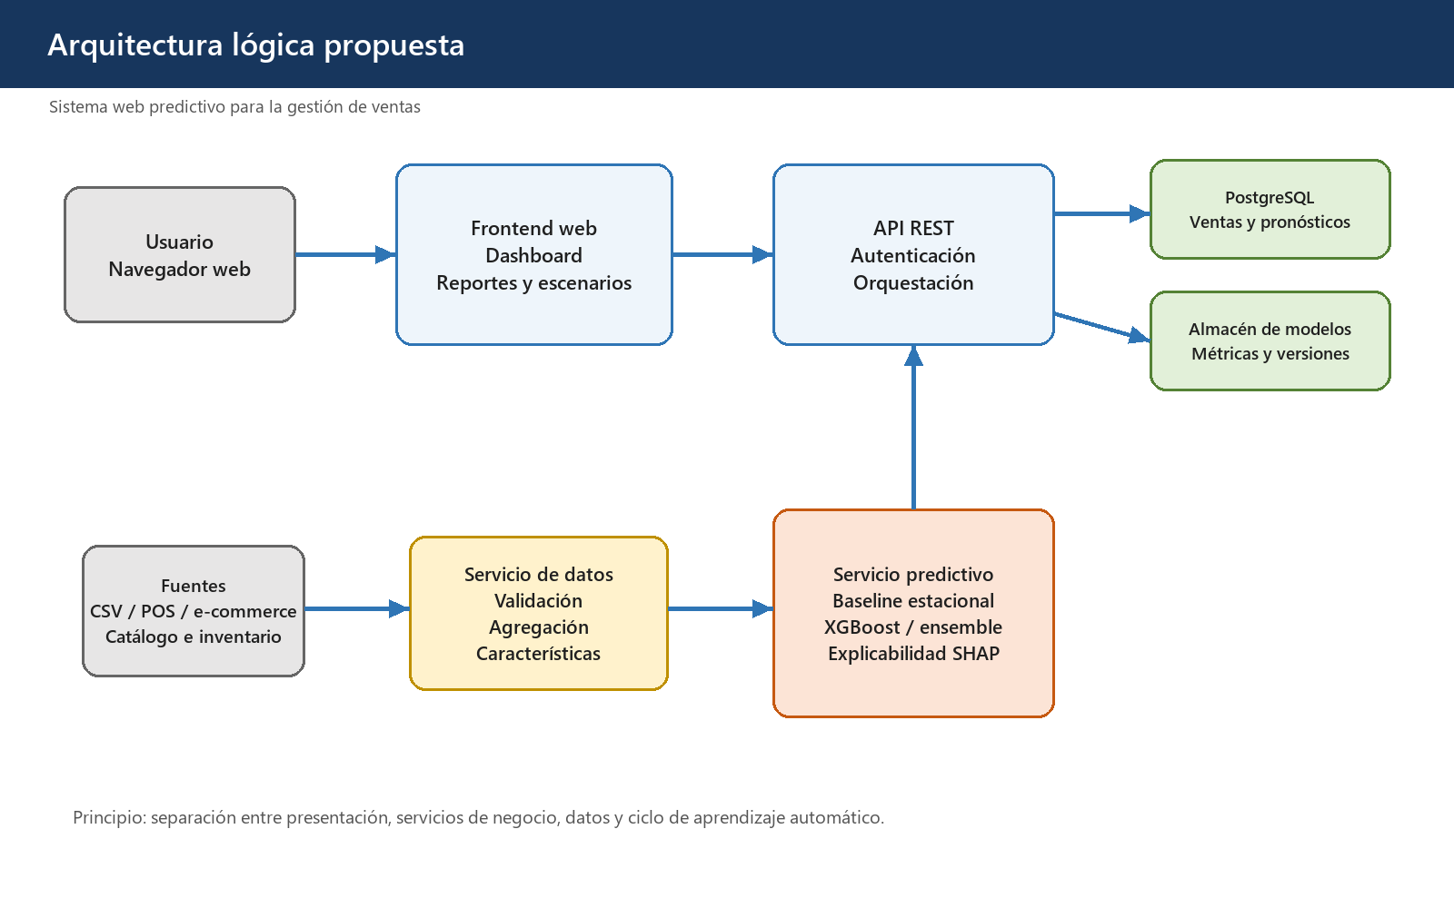
Figura 1. Arquitectura lógica propuesta para el sistema. Fuente: Elaboración propia.

2.8 Estado del Arte
El estado del arte muestra una transición desde un modelo único hacia selección por serie, agrupación de productos, ensambles, aprendizaje global e integración de inventario y comportamiento. También evidencia que los resultados dependen del contexto y no deben transferirse sin validación local.
Estudio | Enfoque | Aporte relevante | Implicación para el proyecto
Makridakis et al. (2022) | Competencia M5; 42,840 series jerárquicas | Comparación a gran escala con variables externas | Evaluar jerarquías, líneas base y modelos globales
Swami et al. (2020) | XGBoost y LSTM para ventas mensuales | XGBoost superó LSTM en un conjunto disperso | No asumir que mayor complejidad produce menor error
Ganzevoort y Van Vuuren (2023) | Selección de modelos basada en clústeres | Reduce opciones mediante características de series | Agrupar productos antes de seleccionar modelos
Zhang et al. (2024) | Transformers para demanda intermitente | Modela ocurrencia y cantidad en series dispersas | Tratar ceros e intermitencia como condición específica
Mejía y Aguilar (2024) | Clústeres, ingeniería de características y ensambles | Mejora frente a una estrategia única | Construir estrategia por tipo de producto
Ganguly y Mukherjee (2024) | Comparación de RF, GB, SVR y XGBoost | Resalta ajuste e ingeniería de variables | Comparar varios modelos bajo el mismo protocolo
Suresh et al. (2026) | Meta-LLSTM con inventario y segmentación | Integra señales operativas y comportamiento | Considerar inventario y adaptación como evolución futura
Tabla 3. Síntesis del estado del arte en pronóstico de ventas minoristas. Fuente: Elaboración propia.

2.8.1 Posicionamiento de la propuesta
La propuesta no busca crear un algoritmo académico nuevo, sino integrar prácticas probadas en un sistema usable y gobernado para una empresa específica. Su diferenciación se encuentra en el flujo completo: validación de datos, segmentación por comportamiento, comparación con baselines, explicabilidad, control de versiones y visualización orientada a decisiones.
Para el primer ciclo se prioriza un modelo global de árboles potenciados con variables de calendario, rezagos y atributos comerciales, comparado con naïve estacional, suavizamiento y Prophet. Si la densidad lo justifica, se explorarán modelos por clúster y LSTM. La selección final será empírica y no anticipada por preferencia tecnológica.
El análisis teórico confirma que la principal contribución práctica consistirá en conectar la predicción con la gestión de ventas sin perder trazabilidad. El sistema deberá explicar qué datos utilizó, cuánto error ha tenido y cuándo necesita reentrenamiento.

Capítulo III – Marco Metodológico

3.1 Enfoque y Diseño Metodológico
La investigación tendrá enfoque mixto con predominio cuantitativo. La parte cuantitativa comprende perfilamiento de datos, construcción de series, entrenamiento, validación temporal y comparación de métricas. La parte cualitativa comprende entrevistas, observación del proceso y pruebas de uso para entender decisiones y utilidad percibida.
Por su finalidad, la investigación es aplicada, porque busca resolver una necesidad concreta mediante un artefacto de software. Su alcance inicial es descriptivo y correlacional: describe el proceso y los datos, y examina relaciones predictivas sin manipular deliberadamente las condiciones comerciales.
El diseño es no experimental y longitudinal retrospectivo para el componente histórico, dado que se observan ventas registradas a lo largo del tiempo. La validación piloto tendrá un componente pre y post limitado para medir tiempo de preparación y experiencia de uso, sin afirmar causalidad más allá del contexto observado.

3.1.1 Unidad de Análisis
La unidad cuantitativa será una observación de venta agregada por fecha y nivel comercial autorizado. El nivel base preferente es producto-sucursal-día; si los datos no permiten estimación estable, la unidad se elevará a producto-total, categoría-sucursal o categoría-total.
La unidad cualitativa será el participante relacionado con gestión de ventas, administración, inventario o tecnología. No se investigará a clientes individuales ni se utilizarán datos personales para el modelo inicial.

3.2 Población y Muestra

3.2.1 Población
La población cuantitativa estará constituida por todas las transacciones de venta incluidas en el período autorizado, junto con catálogo, sucursales, canales, promociones e inventario cuando existan. La población cualitativa estará constituida por personas que participan en planificación, venta, administración, inventario y soporte técnico.
El marco poblacional se documentará después de la extracción inicial. Se reportarán fechas mínima y máxima, número de transacciones, productos, sucursales, canales y campos disponibles, sin divulgar información confidencial.

3.2.2 Muestra
Para el componente cuantitativo se propone un censo de registros válidos dentro de la ventana histórica, porque excluir observaciones temporales puede alterar estacionalidad. Los períodos finales se reservarán para validación y prueba mediante cortes ordenados.
Para el componente cualitativo se utilizará muestra intencional de entre cinco y ocho participantes con roles distintos, sujeta al tamaño real del equipo. Se buscará representación de gerencia, ventas, inventario, administración y tecnología. Los resultados se presentarán por rol y sin atribuciones personales innecesarias.

3.3 Técnicas e Instrumentos de Recolección de Datos

3.3.1 Entrevista Semiestructurada
Se aplicará una guía a responsables de negocio para conocer el proceso actual, las decisiones apoyadas por los reportes, los horizontes requeridos, las excepciones, los criterios de confianza y las expectativas de la interfaz.

3.3.2 Cuestionario de Usabilidad
Después de presentar los wireframes se utilizará un cuestionario breve con escala Likert de cinco puntos sobre facilidad, claridad, utilidad, confianza y disposición de uso. Se complementará con tareas observables para evitar depender solo de percepción.

3.3.3 Observación Directa
Se observará una sesión real de preparación o revisión de ventas, registrando fuentes consultadas, pasos, duración, retrabajo y puntos de decisión. No se registrarán datos personales de clientes.

3.3.4 Revisión Documental
Se revisarán reportes de ventas, diccionario de campos, catálogo, políticas de promociones y documentación del sistema transaccional. La revisión confirmará definiciones y evitará interpretar nombres de columnas sin contexto.

3.3.5 Ficha de Perfilamiento de Datos
La ficha registrará tipo, rango, nulos, duplicados, valores inválidos, cardinalidad, cobertura y reglas de corrección por campo. A partir de esta ficha se elaborará el diccionario mínimo de datos autorizado por la empresa.

3.4 Procedimiento de Recolección de Datos
La recolección se ejecutará con autorización de la empresa y sin incorporar información personal innecesaria. Cada instrumento producirá una evidencia identificable —acta, guía respondida, ficha de observación o reporte de perfilamiento— para conservar trazabilidad entre la necesidad expresada y el requerimiento resultante.
1. Acordar con gerencia el período, las fuentes, los responsables y los campos autorizados para la muestra de ventas.
2. Aplicar entrevistas semiestructuradas y observar una sesión de preparación o análisis de ventas, registrando decisiones, tiempos y excepciones.
3. Recibir una exportación controlada en CSV o XLSX, crear el diccionario de datos y verificar tipos, nulos, duplicados, claves, devoluciones y cobertura temporal.
4. Contrastar los hallazgos con los usuarios responsables y documentar correcciones, reglas de negocio y niveles de agregación aprobados.
5. Almacenar la muestra en un entorno restringido, conservar la trazabilidad de sus transformaciones y presentar los resultados sin revelar información confidencial.

3.5 Entregable de Ingeniería – Documentación Técnica Preliminar

3.5.1 Levantamiento de Requerimientos
Los requerimientos siguientes constituyen un backlog inicial derivado del problema y del estado del arte. Deben validarse con usuarios de Zorros Revolution Biker antes de comprometer alcance. La prioridad utiliza la escala MoSCoW: Debe, Debería, Podría y No en esta fase.

3.5.1.1 Requerimientos Funcionales
RF | Requerimiento | Descripción | Prioridad
RF-01 | Autenticación | Iniciar y cerrar sesión con roles de administrador, analista y consulta. | Debe
RF-02 | Catálogo | Registrar o importar productos, categorías, sucursales y canales. | Debe
RF-03 | Carga de ventas | Importar CSV/XLSX con fecha, SKU, cantidad y nivel comercial autorizado. | Debe
RF-04 | Validación | Detectar esquema, nulos, duplicados, tipos y claves no reconocidas antes de confirmar. | Debe
RF-05 | Trazabilidad de carga | Conservar archivo, usuario, fecha, resumen, filas aceptadas y rechazadas. | Debe
RF-06 | Perfilamiento | Mostrar cobertura, volumen, ceros, faltantes, atípicos y densidad por serie. | Debe
RF-07 | Entrenamiento | Ejecutar baselines y modelos candidatos con parámetros versionados. | Debe
RF-08 | Evaluación temporal | Calcular métricas en múltiples cortes y comparar contra baseline. | Debe
RF-09 | Publicación | Publicar únicamente una versión aprobada y conservar la anterior. | Debe
RF-10 | Pronóstico | Consultar horizontes de 7, 14 y 30 días por nivel autorizado. | Debe
RF-11 | Intervalos | Mostrar rango o nivel de incertidumbre cuando el modelo lo soporte. | Debería
RF-12 | Explicación | Presentar factores principales, limitaciones y versión del modelo. | Debería
RF-13 | Alertas | Identificar demanda prevista alta, baja rotación y datos desactualizados. | Debería
RF-14 | Escenarios | Permitir ajustar una promoción o precio planificado sin alterar el histórico. | Podría
RF-15 | Exportación | Exportar pronósticos, métricas y alertas a CSV/XLSX/PDF. | Debe
RF-16 | Monitoreo | Comparar pronóstico con venta real y detectar degradación del error. | Debe
RF-17 | Bitácora | Registrar cargas, entrenamiento, aprobación, consulta administrativa y fallos. | Debe
RF-18 | Integración | Exponer endpoints seguros para una futura conexión con POS o e-commerce. | Podría
Tabla 4. Requerimientos funcionales preliminares. Fuente: Elaboración propia.

3.5.1.2 Requerimientos No Funcionales
RNF | Categoría | Requisito | Criterio de aceptación
RNF-01 | Rendimiento | Consultas comunes del dashboard ágiles. | p95 menor de 3 s con la carga piloto.
RNF-02 | Disponibilidad | Servicio disponible en horario operativo. | 99 % mensual, excluyendo mantenimiento acordado.
RNF-03 | Seguridad | TLS, control por rol y contraseñas con hash. | Pruebas de acceso no autorizado y configuración segura.
RNF-04 | Privacidad | Excluir datos personales innecesarios. | Inventario de campos y revisión de minimización aprobada.
RNF-05 | Usabilidad | Flujos principales comprensibles sin entrenamiento extenso. | 80 % de tareas completadas por usuarios piloto.
RNF-06 | Accesibilidad | Interfaz navegable con teclado y contraste adecuado. | Revisión WCAG 2.2 nivel AA en vistas principales.
RNF-07 | Mantenibilidad | Componentes desacoplados y configuración externa. | Pruebas, documentación y análisis estático sin bloqueos.
RNF-08 | Reproducibilidad | Cada pronóstico referencia datos y modelo. | Ejecución repetible con mismo artefacto y fecha de corte.
RNF-09 | Respaldo | Copias automáticas de datos y modelos. | Restauración ensayada y RPO/RTO acordados.
RNF-10 | Escalabilidad | Aumentar productos y sucursales sin rediseño total. | Prueba con al menos 2 veces el volumen piloto.
RNF-11 | Observabilidad | Logs estructurados, métricas y alertas de fallos. | Correlación por id de carga y ejecución.
RNF-12 | Portabilidad | Despliegue reproducible en contenedores. | Construcción y arranque documentados en entorno limpio.
Tabla 5. Requerimientos no funcionales preliminares. Fuente: Elaboración propia.

3.5.1.3 Historias de Usuario – Backlog Inicial
ID | Historia de usuario | Criterio principal | Prioridad
HU-01 | Como administrador, quiero gestionar usuarios y roles para controlar el acceso. | Solo roles autorizados acceden a datos y acciones. | Alta
HU-02 | Como analista, quiero importar ventas para actualizar la base histórica. | La carga se previsualiza y valida antes de confirmar. | Alta
HU-03 | Como analista, quiero corregir claves no reconocidas mediante un mapeo. | El mapeo queda registrado y reutilizable. | Alta
HU-04 | Como analista, quiero perfilar series para decidir la granularidad del modelo. | Se muestran ceros, cobertura y frecuencia por nivel. | Alta
HU-05 | Como responsable de ventas, quiero consultar el pronóstico de 30 días. | Puedo filtrar y comparar con el período anterior. | Alta
HU-06 | Como responsable de inventario, quiero detectar demanda alta prevista. | La alerta identifica producto, horizonte y fundamento. | Alta
HU-07 | Como gerente, quiero ver ventas reales frente al pronóstico. | El tablero muestra tendencia, error y sesgo. | Alta
HU-08 | Como analista, quiero comparar modelos antes de publicar. | Se visualizan ventanas y métricas contra baseline. | Alta
HU-09 | Como gerente, quiero conocer por qué cambia una predicción. | Se muestran factores y limitaciones comprensibles. | Media
HU-10 | Como usuario, quiero exportar resultados para reuniones. | La exportación respeta filtros y fecha de corte. | Media
HU-11 | Como administrador, quiero restaurar una versión previa del modelo. | La reversión conserva auditoría y no borra la versión fallida. | Media
HU-12 | Como analista, quiero recibir alerta de deriva. | El sistema compara error reciente con umbral aprobado. | Media
Tabla 6. Historias de usuario del backlog inicial. Fuente: Elaboración propia.

3.5.1.4 Casos de Uso Principales
Campo | Detalle
Caso | CU-01 – Importar histórico de ventas
Actor | Analista o administrador
Precondición | Sesión válida, catálogo básico y archivo autorizado
Flujo principal | Seleccionar archivo; detectar columnas; validar; revisar resumen; confirmar; registrar carga.
Flujo alternativo | Si existen claves desconocidas o errores críticos, se bloquea confirmación y se entrega reporte.
Postcondición | Datos normalizados disponibles con trazabilidad y reporte de calidad.
Tabla 7. Caso de uso CU-01: importar histórico de ventas. Fuente: Elaboración propia.
Campo | Detalle
Caso | CU-02 – Entrenar y evaluar modelos
Actor | Analista
Precondición | Dataset aprobado, horizonte y baseline definidos
Flujo principal | Elegir alcance; generar variables; ejecutar candidatos; validar por origen móvil; comparar; registrar resultados.
Flujo alternativo | Si ningún candidato supera el baseline, se conserva la referencia y se registra el hallazgo.
Postcondición | Modelo candidato disponible para aprobación, con métricas y artefactos versionados.
Tabla 8. Caso de uso CU-02: entrenar y evaluar modelos. Fuente: Elaboración propia.
Campo | Detalle
Caso | CU-03 – Consultar pronóstico
Actor | Gerencia, ventas o inventario
Precondición | Existe un modelo publicado y datos actualizados
Flujo principal | Abrir tablero; seleccionar nivel y horizonte; visualizar histórico, pronóstico, rango y explicación; exportar si se requiere.
Flujo alternativo | Si los datos están atrasados o la serie es insuficiente, se muestra advertencia y nivel agregado disponible.
Postcondición | Consulta registrada para auditoría sin modificar la predicción.
Tabla 9. Caso de uso CU-03: consultar pronóstico. Fuente: Elaboración propia.

3.5.2 Diseño Arquitectónico Preliminar
La arquitectura sigue un modelo cliente-servidor con separación de responsabilidades. El navegador consume un frontend web; este se comunica con una API REST; la API coordina autenticación, datos y predicción; PostgreSQL almacena información transaccional normalizada y resultados; y un repositorio conserva artefactos del modelo.
El entrenamiento se ejecutará como tarea asíncrona para no bloquear consultas. Los procesos largos tendrán estado pendiente, en ejecución, completado o fallido. La publicación será una acción separada del entrenamiento y requerirá permiso, evitando que el último experimento reemplace automáticamente el modelo activo.
Figura 2. Arquitectura lógica de la solución web predictiva. Fuente: Elaboración propia.

3.5.2.1 Componentes
Capa | Componente | Tecnología candidata | Responsabilidad
Presentación | Frontend web | React o Vue | Dashboard, filtros, cargas, métricas y administración.
Aplicación | API REST | FastAPI | Autenticación, validación, orquestación y contratos.
Datos | Base relacional | PostgreSQL | Catálogo, ventas, cargas, pronósticos y auditoría.
Datos | Artefactos | Almacenamiento local/S3 compatible | Modelos, reportes y archivos fuente versionados.
Procesamiento | Servicio ETL | Python/pandas | Normalización, calidad, agregación y características.
IA | Servicio predictivo | scikit-learn/XGBoost/SHAP | Entrenamiento, evaluación, predicción y explicación.
Tareas | Cola y scheduler | Celery/RQ + Redis | Cargas, entrenamiento y monitoreo fuera de la petición web.
Infraestructura | Proxy y TLS | Nginx + certificados | HTTPS, límites, compresión y rutas.
Observabilidad | Logs y métricas | OpenTelemetry/Prometheus | Errores, latencia, estado y correlación.
Tabla 10. Componentes propuestos para la arquitectura. Fuente: Elaboración propia.

3.5.2.2 Diseño de Datos
El diseño separa el evento de venta de su detalle para soportar múltiples productos por transacción, aunque una fuente inicial venga agregada. Los pronósticos almacenan valor, rango, nivel, fecha objetivo y ejecución del modelo. Las cargas conservan el archivo y el reporte de calidad.
El modelo entidad-relación es preliminar. Los nombres, claves y relaciones finales deberán ajustarse al sistema real y a las reglas de devolución, transferencia, promoción e inventario.
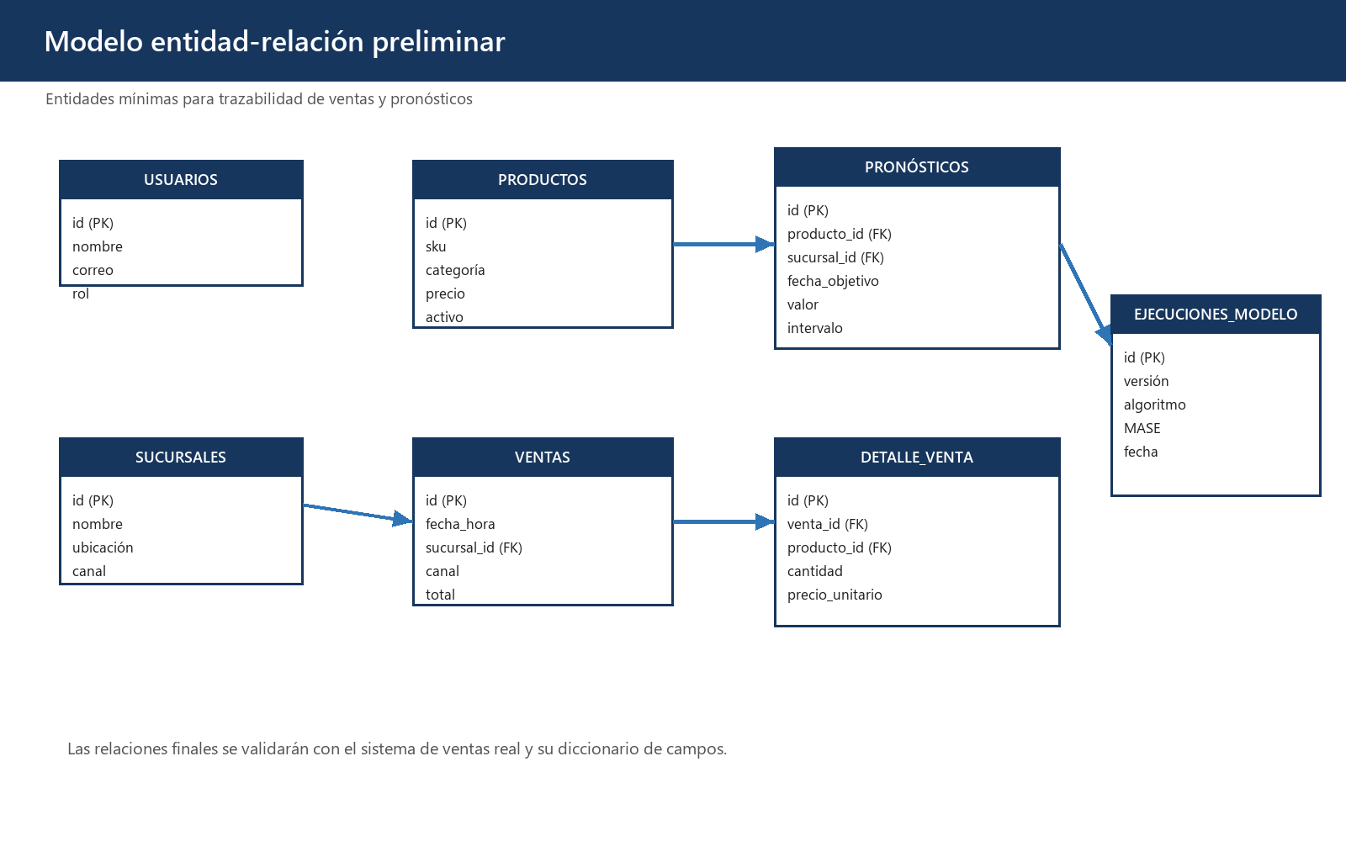
Figura 3. Modelo entidad-relación preliminar. Fuente: Elaboración propia.
Entidad | Propósito | Campos principales
users | Usuarios y roles | id, nombre, correo, password_hash, rol, activo
stores | Sucursales y canales | id, nombre, ubicación, canal, activo
products | Catálogo normalizado | id, sku, nombre, categoría, marca, precio, activo
sales | Cabecera de venta | id, fecha_hora, store_id, canal, total, source_load_id
sale_items | Detalle vendido | id, sale_id, product_id, cantidad, precio, descuento
data_loads | Trazabilidad de carga | id, archivo, hash, usuario, estado, resumen, fecha
model_runs | Ejecuciones experimentales | id, fecha_corte, horizonte, algoritmo, métricas, estado
forecasts | Resultados publicados | id, run_id, nivel, clave, fecha_objetivo, valor, límites
actuals | Valores reales para monitoreo | nivel, clave, fecha, valor, fuente
audit_log | Auditoría | id, usuario, acción, entidad, fecha, metadatos
Tabla 11. Entidades principales del sistema. Fuente: Elaboración propia.

3.5.2.3 Diseño de API REST
Método | Ruta | Propósito | Rol
POST | /api/v1/auth/login | Autenticar y emitir sesión segura. | Público
GET | /api/v1/catalog/products | Consultar productos y categorías. | Consulta
POST | /api/v1/data-loads | Crear carga y prevalidar archivo. | Analista
POST | /api/v1/data-loads/{id}/confirm | Confirmar importación validada. | Analista
GET | /api/v1/data-quality/summary | Consultar perfil de calidad y cobertura. | Analista
POST | /api/v1/model-runs | Iniciar experimento predictivo. | Analista
GET | /api/v1/model-runs/{id} | Consultar estado, parámetros y métricas. | Analista
POST | /api/v1/model-runs/{id}/publish | Publicar modelo aprobado. | Administrador
GET | /api/v1/forecasts | Consultar pronósticos filtrados. | Consulta
GET | /api/v1/forecasts/metrics | Consultar error y sesgo recientes. | Consulta
GET | /api/v1/alerts | Consultar alertas predictivas y de datos. | Consulta
GET | /api/v1/exports/forecasts | Exportar resultados con fecha de corte. | Consulta
Tabla 12. Endpoints preliminares de la API. Fuente: Elaboración propia.

3.5.3 Prototipado de Baja Fidelidad
Los wireframes representan estructura y flujo, no diseño visual definitivo. La navegación lateral prioriza Resumen, Ventas, Pronósticos, Inventario y Configuración. El usuario de consulta no verá opciones de entrenamiento o administración.
El panel ejecutivo resume ventas, pronóstico, error y alertas. Los valores mostrados en los wireframes son deliberadamente neutros o ilustrativos; no corresponden a datos reales de la empresa.
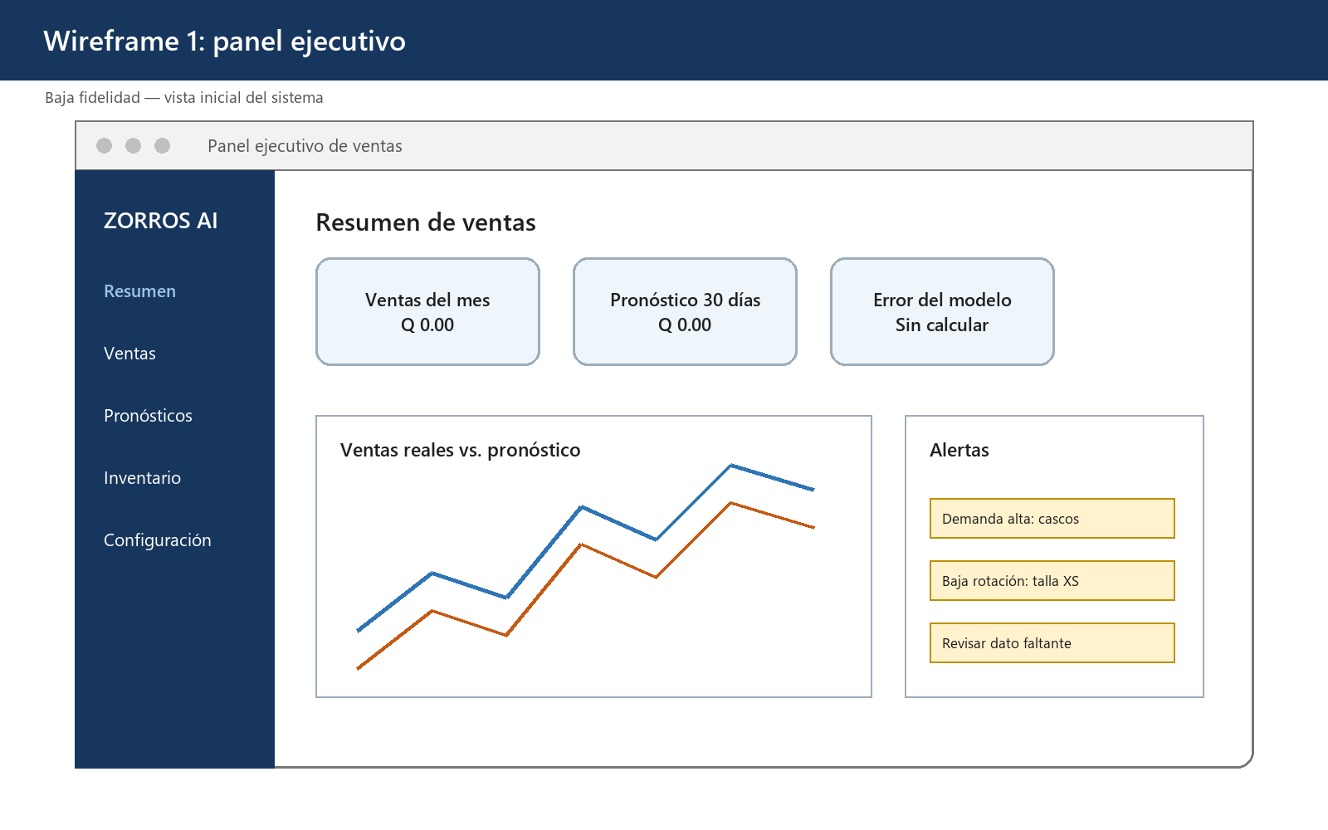
Figura 4. Wireframe del panel ejecutivo. Fuente: Elaboración propia.

3.5.3.1 Flujo de Importación
El flujo separa selección, detección de columnas, validación y confirmación. El archivo no se incorpora a las tablas productivas mientras existan errores críticos. Los problemas corregibles se presentan con fila, campo, valor y regla infringida.
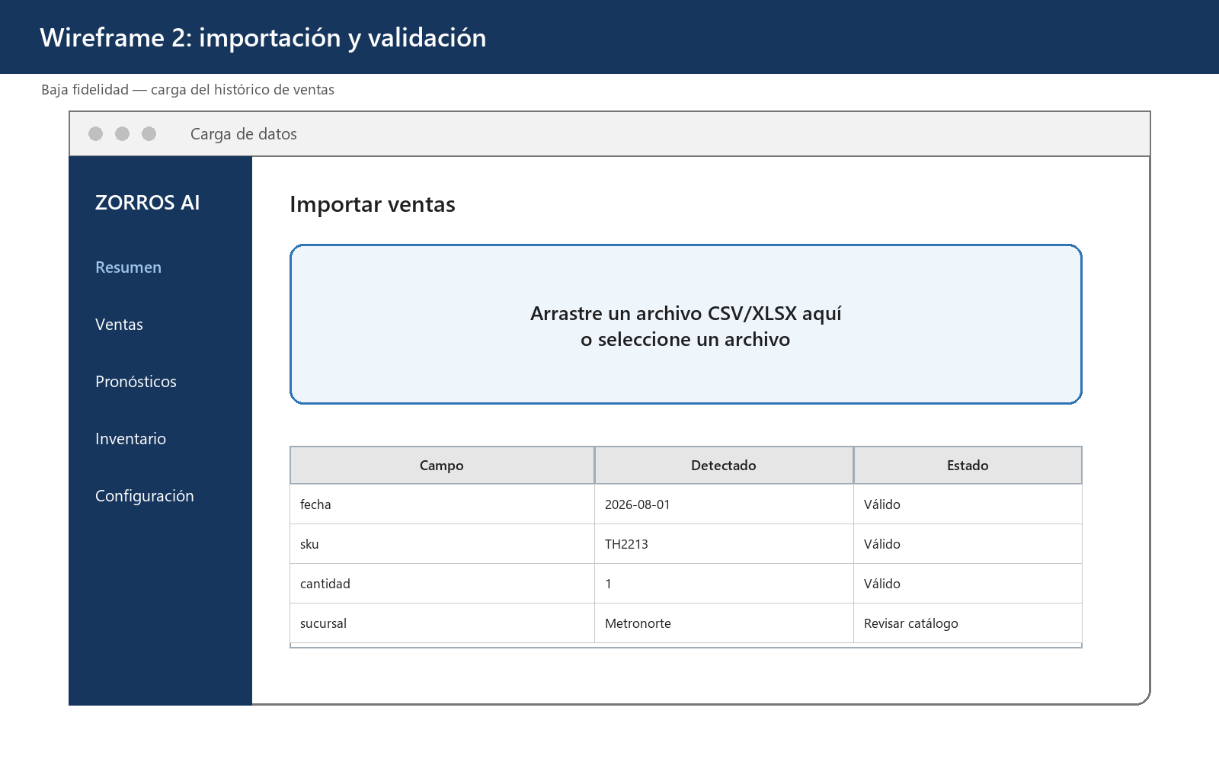
Figura 5. Wireframe de importación y validación de ventas. Fuente: Elaboración propia.

3.5.3.2 Flujo de Consulta de Pronósticos
La consulta permite cambiar sucursal, categoría y horizonte. El gráfico diferencia histórico y pronóstico; el panel lateral resume factores que contribuyen al resultado. Una vista técnica adicional mostrará versión, fecha de corte, métrica y límites.
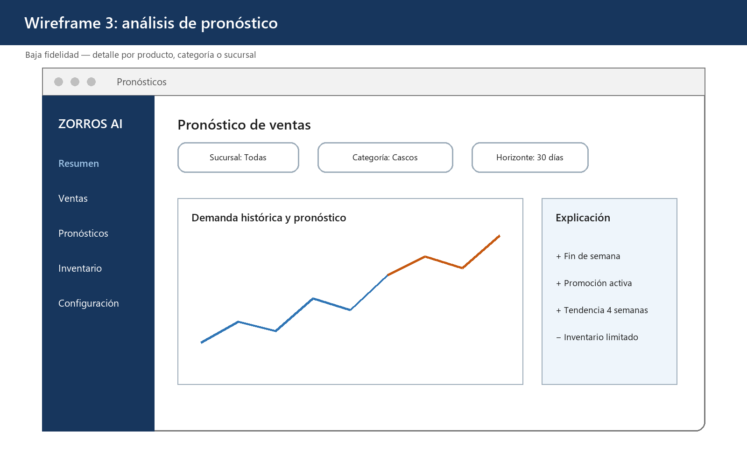
Figura 6. Wireframe del análisis de pronósticos. Fuente: Elaboración propia.

Capítulo IV – Presentación y Análisis de Resultados
Este capítulo presenta los datos obtenidos durante la fase de validación técnica del sistema y los interpreta en relación con el problema, los objetivos específicos y las bases teóricas del Capítulo II. Conviene delimitar desde el inicio su alcance: durante esta fase no se dispuso de acceso a los registros históricos de Zorros Revolution Biker, por lo que los instrumentos de recolección de carácter cualitativo definidos en el Capítulo III —entrevista semiestructurada, cuestionario de usabilidad y observación directa— quedan en estado de diseño, listos para su aplicación en la fase de prueba piloto. Los resultados que aquí se reportan provienen del componente cuantitativo: la ficha de perfilamiento de datos y los registros de evaluación que el propio sistema genera al comparar los modelos de pronóstico.
Los datos sobre los que operó el sistema son simulados. No representan ventas de la empresa y ninguna cifra de este capítulo debe leerse como un hallazgo sobre su operación. Lo que la simulación permite validar es el procedimiento: que el motor de pronóstico calcula las métricas correctas, compara los candidatos bajo el protocolo exigido por el marco teórico y aplica el criterio de publicación tal como fue diseñado. En cada tabla se indica explícitamente esta procedencia.

4.1 Presentación de resultados

4.1.1 Estado de aplicación de los instrumentos
La Tabla 13 resume qué instrumentos del Capítulo III se aplicaron en esta fase y cuáles quedan pendientes, con el motivo.
Instrumento (Cap. III) | Estado | Observación
3.3.1 Entrevista semiestructurada | Diseñado, no aplicado | Requiere acceso a la gerencia de la empresa; programado para la prueba piloto
3.3.2 Cuestionario de usabilidad (Likert) | Diseñado, no aplicado | Se aplicará sobre el MVP desplegado, con las tareas observables del RNF-05
3.3.3 Observación directa | No aplicado | Requiere una sesión de preparación de ventas en la empresa
3.3.4 Revisión documental | Parcial | Se revisó la información pública de la empresa; no se accedió a reportes internos
3.3.5 Ficha de perfilamiento de datos | Aplicada sobre datos simulados | El sistema calcula el perfil de cada serie de forma automática (sección 4.1.3)
Registros del sistema (evaluación de modelos) | Aplicados sobre datos simulados | Métricas, ventanas de validación y decisión de publicación (secciones 4.1.5 a 4.1.7)
Tabla 13. Estado de aplicación de los instrumentos de recolección de datos. Fuente: Elaboración propia.

4.1.2 Naturaleza de los datos utilizados
Para validar el sistema se construyó un simulador de ventas que genera doce meses de transacciones sobre el catálogo de 25 productos del prototipo. El simulador se diseñó para reproducir las propiedades que el marco teórico identifica como determinantes en el comercio minorista de accesorios: demanda intermitente por producto (Syntetos, Boylan y Croston, 2005), estacionalidad ligada al calendario guatemalteco (quincenas, Bono 14, aguinaldo, Caravana del Zorro y feriados), promociones de corta duración y, de manera central, la demanda censurada por inventario descrita en la sección 2.1: cuando un producto se agota, la venta se pierde y no queda registrada.
Un requisito de diseño del simulador fue no compartir ninguna función con las variables que el modelo recibe como entrada. Un generador que use las mismas funciones de calendario que las características del modelo le entrega la respuesta por construcción, y cualquier métrica obtenida resulta circular. La sección 4.1.7 presenta el efecto medido de esta decisión. El conjunto resultante se resume en la Tabla 14.
Característica | Valor
Periodo | 18 de septiembre de 2025 al 18 de septiembre de 2026 (366 días)
Productos con ventas | 25
Tickets registrados | 1,607
Unidades vendidas | 2,492
Unidades demandadas no atendidas por falta de existencia | 424 (14.5 % de la demanda simulada)
Días con al menos una venta | 359 de 366
Ingreso total simulado | Q 1,610,560
Ticket promedio simulado | Q 1,002.22
Tabla 14. Características del conjunto de datos simulado utilizado en la validación técnica. Fuente: Elaboración propia a partir de los registros del sistema (datos simulados).

4.1.3 Resultados del perfilamiento de series
El sistema calcula para cada producto, a partir de sus unidades vendidas por día, los tres estadísticos que la sección 2.2.3 exige antes de entrenar: la proporción de días sin venta, el intervalo promedio entre demandas (ADI, por sus siglas en inglés) y el coeficiente de variación al cuadrado de las cantidades positivas (CV²). Con ellos clasifica cada serie según el esquema de Syntetos, Boylan y Croston (2005), con los cortes ADI = 1.32 y CV² = 0.49. La Tabla 15 presenta los estadísticos del catálogo completo y la Figura 7 la distribución de la proporción de días sin venta.
Estadístico | Mínimo | Mediana | Media | Máximo
Proporción de días sin venta | 59.1 % | 79.1 % | 77.3 % | 88.6 %
Intervalo promedio entre demandas (ADI, días) | 2.45 | — | 5.15 | 8.73
CV² de las cantidades positivas | 0.023 | — | 0.130 | 0.291
Clasificación resultante | Intermitente: 25 de 25 productos (100 %)
Tabla 15. Perfil de intermitencia de las 25 series de demanda (n = 25). Fuente: Elaboración propia a partir de los registros del sistema (datos simulados).
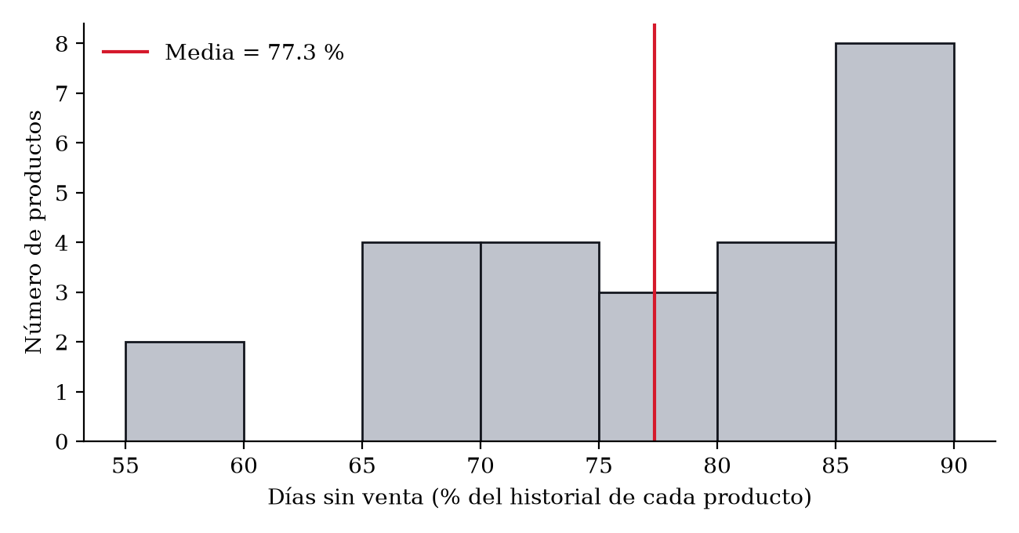
Figura 7. Distribución de la proporción de días sin venta por producto (n = 25). Fuente: Elaboración propia a partir de los registros del sistema (datos simulados).
Ningún producto alcanzó el umbral de ADI < 1.32 que caracteriza a una serie regular. El producto con mayor rotación (espejos retrovisores, 189 unidades en el periodo) registró ventas en el 40.2 % de los días; el de menor rotación (botas urbanas, 42 unidades), en el 11.5 %. La Tabla 16 muestra los cinco productos de mayor y los cinco de menor volumen.
Producto (SKU) | Unidades | Días sin venta | ADI (días) | CV² | Clasificación
ACC-ESPEJOS | 189 | 59.8 % | 2.49 | 0.20 | Intermitente
CAS-VISOR | 186 | 59.1 % | 2.45 | 0.18 | Intermitente
GTE-VERANO | 165 | 66.4 % | 2.98 | 0.23 | Intermitente
ACC-CANDADO | 162 | 65.5 % | 2.90 | 0.24 | Intermitente
CHQ-VMAX-PRO | 150 | 68.4 % | 3.17 | 0.19 | Intermitente
…
CAS-XR700 | 56 | 85.4 % | 6.85 | 0.06 | Intermitente
ACC-PORTA | 52 | 87.0 % | 7.67 | 0.09 | Intermitente
ACC-COVER | 47 | 87.5 % | 7.98 | 0.04 | Intermitente
CHQ-LLUVIA | 46 | 88.1 % | 8.43 | 0.07 | Intermitente
BOT-URBANA | 42 | 88.5 % | 8.73 | 0.02 | Intermitente
Tabla 16. Perfil de los cinco productos de mayor y de menor volumen. Fuente: Elaboración propia a partir de los registros del sistema (datos simulados).

4.1.4 Serie agregada de ventas
El modelo de pronóstico de esta fase opera sobre el total diario de ventas en quetzales. La Figura 8 presenta la serie de 366 días con su media móvil de siete días y los periodos de temporada alta señalados, y la Tabla 17 los totales mensuales.
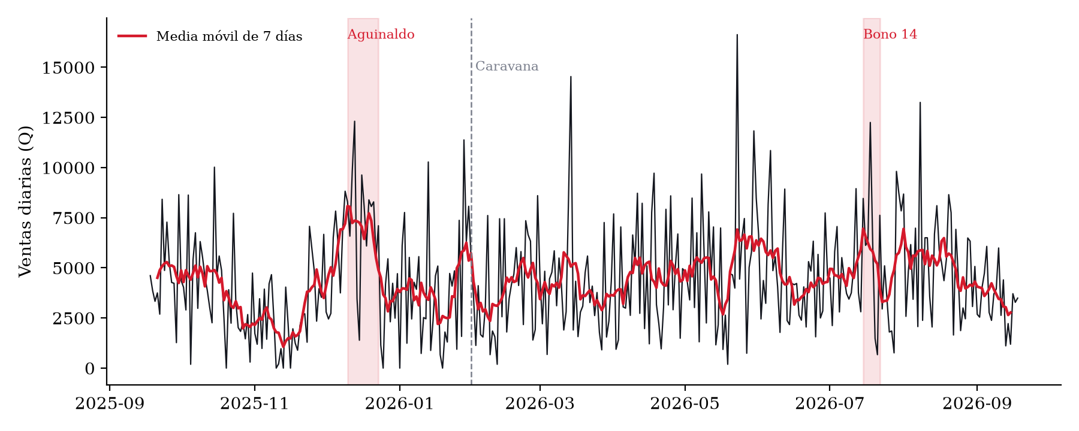
Figura 8. Serie diaria simulada de ventas con los periodos de temporada alta señalados. Fuente: Elaboración propia a partir de los registros del sistema (datos simulados).
Mes | Tickets | Ingreso (Q) | Mes | Tickets | Ingreso (Q)
Sep. 2025 (13 días) | 59 | 62,490 | Abr. 2026 | 130 | 137,520
Oct. 2025 | 130 | 120,870 | May. 2026 | 148 | 163,660
Nov. 2025 | 72 | 78,780 | Jun. 2026 | 140 | 136,250
Dic. 2025 | 168 | 175,590 | Jul. 2026 | 171 | 155,180
Ene. 2026 | 111 | 124,280 | Ago. 2026 | 156 | 162,480
Feb. 2026 | 118 | 108,970 | Sep. 2026 (18 días) | 68 | 60,860
Mar. 2026 | 136 | 123,630 | Total | 1,607 | 1,610,560
Tabla 17. Ventas simuladas por mes. Fuente: Elaboración propia a partir de los registros del sistema (datos simulados).
Diciembre concentró el mayor ingreso mensual (Q 175,590) y julio el mayor número de tickets (171). Noviembre presentó el menor volumen de un mes completo (72 tickets).
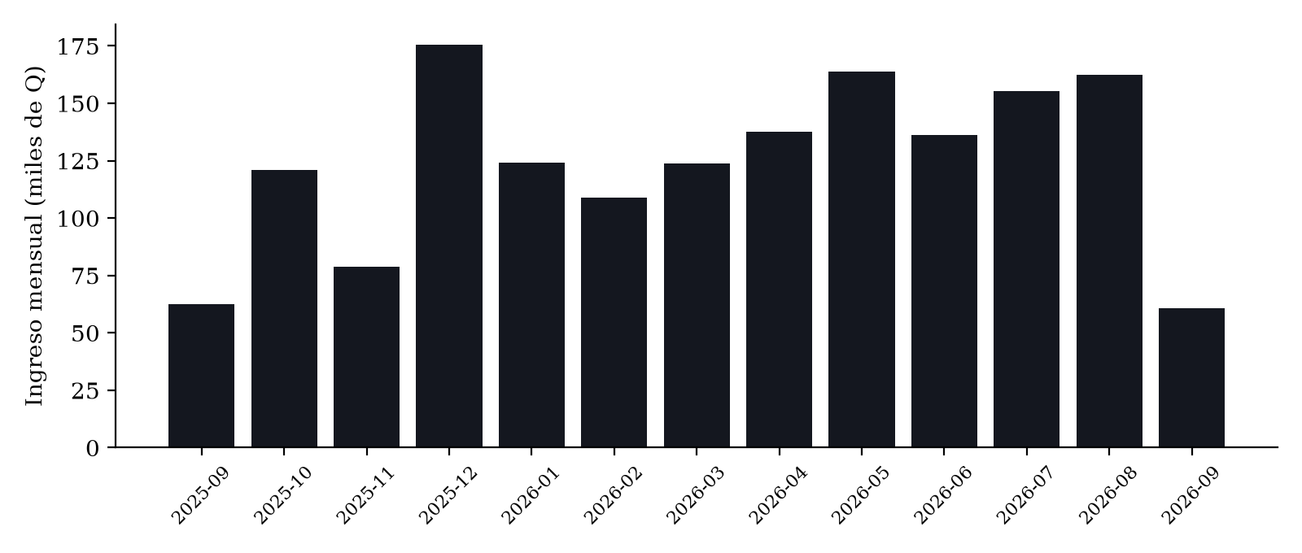
Figura 9. Ingreso mensual simulado. Fuente: Elaboración propia a partir de los registros del sistema (datos simulados).

4.1.5 Resultados de la evaluación de modelos
El sistema evaluó siete candidatos bajo el protocolo de la sección 2.5: validación temporal con origen móvil, cinco ventanas sucesivas de 30 días y reentrenamiento en cada corte con únicamente el pasado disponible. Los seis primeros son los métodos de referencia exigidos por la sección 2.2.2; el séptimo es el modelo de aprendizaje automático (árboles potenciados por gradiente) con variables de calendario, rezagos y medias móviles. Las ventanas de validación tuvieron cortes en los días 216, 246, 276, 306 y 336 de la serie, de modo que el entrenamiento más corto contó con 216 observaciones y el más largo con 336. La Tabla 18 reporta el promedio de las seis métricas de la Tabla 2 en las cinco ventanas.
Candidato | MAE (Q) | RMSE (Q) | WAPE (%) | sMAPE (%) | Sesgo (Q/día) | MASE
Gradient boosting (modelo) | 2,126.3 | 2,738.1 | 43.99 | 47.88 | −754.3 | 0.8030
Suavizamiento exponencial | 2,198.3 | 2,796.6 | 46.06 | 47.99 | −130.1 | 0.8305
ARIMA (1,1,1) | 2,226.1 | 2,823.4 | 46.57 | 48.61 | −178.4 | 0.8410
Holt-Winters aditivo | 2,253.7 | 2,792.4 | 46.55 | 52.45 | −707.1 | 0.8505
Media móvil (7 días) | 2,346.2 | 2,979.2 | 48.85 | 51.28 | −310.6 | 0.8861
Naïve estacional (referencia) | 2,736.0 | 3,354.4 | 56.95 | 64.53 | −331.9 | 1.0341
Naïve | 2,773.6 | 3,492.4 | 57.97 | 70.08 | −1,505.2 | 1.0499
Tabla 18. Métricas promedio de los siete candidatos en cinco ventanas de origen móvil (horizonte de 30 días). Fuente: Elaboración propia a partir de los registros del sistema (datos simulados).
El modelo de aprendizaje automático obtuvo el menor error en las seis métricas, con un MASE promedio de 0.8030 frente a 1.0341 del naïve estacional. La distancia respecto del segundo candidato, el suavizamiento exponencial simple, fue de 0.0275 unidades de MASE. La Tabla 19 desagrega el MASE por ventana y la Figura 10 compara el modelo con la referencia.
Candidato | Ventana 1 | Ventana 2 | Ventana 3 | Ventana 4 | Ventana 5 | Media
Gradient boosting (modelo) | 0.817 | 0.976 | 0.804 | 0.826 | 0.592 | 0.803
Suavizamiento exponencial | 0.828 | 0.909 | 0.693 | 0.915 | 0.808 | 0.831
ARIMA (1,1,1) | 0.826 | 0.948 | 0.704 | 0.920 | 0.807 | 0.841
Holt-Winters aditivo | 0.760 | 1.056 | 0.934 | 0.860 | 0.642 | 0.851
Media móvil (7 días) | 0.819 | 1.056 | 0.791 | 0.965 | 0.799 | 0.886
Naïve estacional (referencia) | 1.056 | 1.297 | 0.777 | 1.121 | 0.918 | 1.034
Naïve | 1.396 | 0.888 | 0.718 | 1.444 | 0.804 | 1.050
Tabla 19. MASE por ventana de validación. Fuente: Elaboración propia a partir de los registros del sistema (datos simulados).
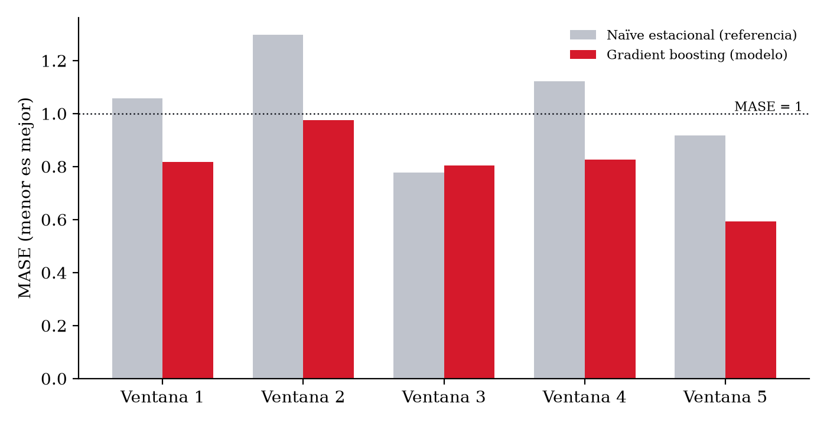
Figura 10. MASE por ventana de validación: modelo frente a la referencia naïve estacional. Fuente: Elaboración propia a partir de los registros del sistema (datos simulados).
El modelo superó a la referencia en cuatro de las cinco ventanas. En la ventana 3 el naïve estacional obtuvo un MASE de 0.777 frente a 0.804 del modelo. La Tabla 20 presenta el sesgo y el WAPE del modelo en cada ventana.
Ventana | Corte (día) | Observaciones de entrenamiento | Sesgo (Q/día) | WAPE (%)
1 | 216 | 216 | −662.0 | 46.89
2 | 246 | 246 | −1,654.6 | 47.27
3 | 276 | 276 | −1,300.4 | 43.94
4 | 306 | 306 | −668.4 | 41.97
5 | 336 | 336 | +513.7 | 39.86
Tabla 20. Sesgo y WAPE del modelo por ventana de validación. Fuente: Elaboración propia a partir de los registros del sistema (datos simulados).
El sesgo fue negativo en cuatro ventanas, es decir, el modelo subestimó las ventas, y el WAPE disminuyó de forma sostenida desde 46.89 % en la primera ventana hasta 39.86 % en la quinta, a medida que el conjunto de entrenamiento creció.

4.1.6 Resultado del criterio de publicación
Tras la evaluación, el sistema aplicó el criterio de aceptación de la sección 2.5.1. La Tabla 21 muestra el resultado de cada condición.
Condición (sección 2.5.1) | Umbral | Valor obtenido | Resultado
Mejora del error escalado sobre el naïve estacional | ≥ 10 % | 22.35 % | Cumple
Sesgo relativo al volumen medio del periodo | ≤ 20 % | 19.06 % | Cumple
Consistencia (ventanas en que supera la referencia) | > 50 % | 80 % (4 de 5) | Cumple
Decisión |  | Modelo publicado
Tabla 21. Resultado del criterio de publicación aplicado por el sistema. Fuente: Elaboración propia a partir de los registros del sistema (datos simulados).

4.1.7 Efecto del generador de datos sobre la evaluación
Antes de construir el simulador descrito en 4.1.2, el sistema se evaluó sobre un conjunto generado por un procedimiento anterior que utilizaba las mismas tres funciones de calendario que el modelo recibe como características. La Tabla 22 compara ambas evaluaciones bajo el mismo protocolo.
Indicador | Generador anterior (comparte funciones con el modelo) | Simulador actual (sin funciones compartidas)
MASE del modelo | 0.6992 | 0.8030
MASE del naïve estacional | 1.0762 | 1.0341
Mejora sobre la referencia | 35.0 % | 22.4 %
Distancia al mejor método simple (MASE) | 0.119 | 0.028
Sesgo relativo | 8.9 % | 19.1 %
Demanda censurada por inventario | No simulada | 14.5 % de la demanda
Tabla 22. Comparación de la evaluación del modelo según el procedimiento de generación de datos. Fuente: Elaboración propia a partir de los registros del sistema (datos simulados).

4.1.8 Resultados de las pruebas del sistema y del despliegue
Además de la evaluación del modelo, el sistema cuenta con 128 pruebas automatizadas que verifican las fórmulas de las métricas contra valores calculados a mano, la ausencia de fuga de información temporal en la validación, el perfilamiento de series, la simulación y la gestión de usuarios (Tabla 23). El despliegue en producción se midió en un servidor de un núcleo: el proceso de la API consume entre 331 y 355 MB de memoria, la base de datos 47 MB, y el ciclo completo de evaluación de los siete candidatos en cinco ventanas tarda entre 3 y 5 segundos.
Módulo verificado | Pruebas | Resultado
Métricas de evaluación (MASE, WAPE, MAE, RMSE, sMAPE, sesgo) | 19 | 19 aprobadas
Líneas base y validación de origen móvil | 32 | 32 aprobadas
Perfilamiento de series | 20 | 20 aprobadas
Simulador de ventas | 30 | 30 aprobadas
Usuarios, roles y contraseñas | 27 | 27 aprobadas
Total | 128 | 128 aprobadas
Tabla 23. Pruebas automatizadas del sistema por módulo. Fuente: Elaboración propia a partir de los registros del sistema.

4.2 Análisis e interpretación de resultados

4.2.1 La intermitencia del catálogo determina la estrategia de modelado
El resultado de la sección 4.1.3 —25 de 25 series clasificadas como intermitentes, con un 77 % de días sin venta en promedio y un intervalo medio de 5.2 días entre demandas— responde al primer paso que el marco teórico exige antes de entrenar (sección 2.2.3) y tiene una consecuencia directa de diseño. Una serie con más de tres de cada cuatro días en cero no admite un regresor diario por producto: el modelo aprendería que la mejor predicción es cero y las métricas porcentuales quedarían indefinidas, tal como advierten Hyndman y Koehler (2006). Esta es la razón por la que el motor de esta fase pronostica el total diario del negocio y no cada producto, y por la que el paso siguiente del proyecto es la agregación temporal por producto o un método específico de demanda intermitente (Croston, 1972; Syntetos y Boylan, 2005). El hallazgo coincide con lo anticipado en la sección 2.3.3 a partir de Mejía y Aguilar (2024): los productos de un catálogo de accesorios no comparten un único comportamiento y requieren una estrategia por tipo de serie. Aunque el dato proviene de la simulación, su implicación metodológica es independiente del origen: un catálogo real con tallas, colores y diseños será, con toda probabilidad, todavía más disperso.

4.2.2 El modelo de aprendizaje automático supera a las referencias, pero por un margen estrecho
El marco teórico establece que un modelo de inteligencia artificial solo agrega valor si supera de forma consistente a los métodos de referencia (sección 2.2.2). Los resultados de la Tabla 18 lo confirman en el sentido literal: el modelo obtuvo el menor error en las seis métricas y le ganó al naïve estacional en cuatro de cinco ventanas, con una reducción media del MASE de 22.4 %. Sin embargo, la Tabla 19 obliga a matizar la lectura. El suavizamiento exponencial simple, un método con un único parámetro, quedó a 0.028 unidades de MASE del modelo, y en las ventanas 2 y 3 lo superó. La diferencia entre el modelo y el conjunto de métodos simples (suavizamiento, ARIMA, Holt-Winters) es mucho menor que la diferencia entre ese conjunto y el naïve. Esto es coherente con la evidencia de la competencia M5 (Makridakis, Spiliotis y Assimakopoulos, 2022) y con la advertencia de Swami, Shah y Ray (2020): la complejidad del modelo no garantiza por sí sola una mejora, y el valor de los métodos de aprendizaje automático depende de la calidad de las variables y de la cantidad de historia disponible. En términos del objetivo específico 3, el sistema cumple con comparar los modelos bajo un mismo protocolo y con hacerlo verificable; en términos del objetivo específico 6, el criterio de aceptación operó como se diseñó.

4.2.3 El sesgo negativo y la ventana de doce meses
El modelo subestimó las ventas en cuatro de las cinco ventanas (Tabla 20), con un sesgo relativo del 19.1 % que quedó a menos de un punto del límite del 20 % fijado en el criterio de publicación. La interpretación más plausible no está en el algoritmo sino en la longitud del historial. Con doce meses de datos, cada evento anual aparece una sola vez en la serie, y las ventanas de validación cubren de finales de abril a septiembre de 2026; la tercera ventana (21 de junio a 20 de julio) contiene el Bono 14. Para el modelo, ese pico ocurre por primera vez en el conjunto de prueba: no existe en su entrenamiento ningún julio anterior del cual aprender la magnitud del efecto. La ventana 5, la única con sesgo positivo, es también la única cuyo entrenamiento ya incluye el pico de julio completo. El resultado ilustra de forma concreta la afirmación de la sección 1.6.4 de que una ventana de veinticuatro meses es la ideal para observar ciclos anuales: con doce meses, el sistema puede modelar la estacionalidad semanal y la tendencia, pero no puede anticipar un evento anual que no ha visto.

4.2.4 La circularidad del generador anterior explica la diferencia entre 35 % y 22 %
La Tabla 22 documenta un hallazgo metodológico que el equipo considera el más importante de la fase. Bajo el generador anterior, el modelo reportaba una mejora del 35 % sobre la referencia y una distancia de 0.119 unidades de MASE respecto del mejor método simple. Al reemplazarlo por un simulador que no comparte ninguna función con las variables del modelo, la mejora descendió a 22 % y la distancia a 0.028. La explicación es directa: si el proceso que genera los datos utiliza las mismas funciones que el modelo recibe como entrada, el modelo recupera por construcción la señal que se le inyectó, y la evaluación mide la coincidencia entre generador y modelo, no la capacidad de pronóstico. Este tipo de fuga de información es una de las advertencias centrales de la sección 2.3 y de la literatura sobre evaluación de series temporales (Bergmeir y Benítez, 2012; Tashman, 2000). La consecuencia práctica es que el 22 % es la cifra defendible del sistema en su estado actual y el 35 % no lo era. Se incluyen ambas precisamente porque el contraste demuestra que el protocolo de evaluación es sensible a la fuga y la detecta.

4.2.5 Relación entre resultados: demanda censurada, sesgo y perfil
Los resultados no son independientes entre sí. El simulador perdió el 14.5 % de la demanda por falta de existencia (Tabla 14), un fenómeno que la sección 2.1 describe como demanda censurada por inventario: las unidades vendidas subestiman la demanda potencial cuando el producto se agota. Un modelo entrenado sobre ventas observadas aprende, por tanto, una demanda menor a la real, lo que contribuye al sesgo negativo de la Tabla 20 junto con el efecto de la ventana de doce meses. A su vez, el perfil intermitente de la Tabla 15 es en parte producto de esos quiebres: los días sin existencia son también días sin venta. La cadena perfil → agregación → sesgo muestra por qué la sección 2.4 (Tabla 1) incluye la existencia y los días sin stock entre las características candidatas del modelo, y por qué su incorporación es una de las mejoras previstas.

4.2.6 Cierre parcial por objetivo específico
En conjunto, los datos permiten afirmar lo siguiente respecto de los objetivos específicos de la sección 1.5.2, con la salvedad de que provienen de una validación técnica sobre datos simulados:
• Objetivo 2 (proceso reproducible de integración y validación de datos): no evaluable en esta fase; el sistema aún no dispone de un importador de históricos.
• Objetivo 3 (comparar modelos de referencia y de inteligencia artificial mediante validación temporal con origen móvil y métricas apropiadas): cumplido en cuanto al procedimiento. Seis referencias y un modelo de aprendizaje automático se evaluaron en cinco ventanas con MASE, WAPE, MAE, RMSE, sMAPE y sesgo.
• Objetivo 4 (arquitectura web para consultar pronósticos, métricas y alertas): cumplido parcialmente; se consultan pronósticos, métricas y alertas, pero no intervalos derivados del modelo ni explicaciones.
• Objetivo 6 (criterios de aceptación para publicar un modelo solo cuando supere la línea base): cumplido; el criterio operó automáticamente y su decisión quedó registrada.

4.3 Comprobación de hipótesis

4.3.1 Formulación
El Capítulo I plantea una interrogante de investigación y no una hipótesis formal, dado el alcance descriptivo y correlacional declarado en la sección 3.1. No obstante, el criterio técnico de la sección 2.5.1 contiene una afirmación comprobable que el diseño no experimental de esta fase sí permite contrastar: que el modelo de aprendizaje automático produce un error escalado menor que el método de referencia naïve estacional. De ella se derivan los enunciados siguientes, donde d_{i} es la diferencia MASE_{modelo} − MASE_{referencia} en la ventana i y μ_{d} su media.
• H₀: μ_{d} ≥ 0 (el modelo no reduce el error escalado respecto del naïve estacional).
• H₁: μ_{d} < 0 (el modelo reduce el error escalado respecto del naïve estacional).
De manera complementaria, el umbral de mejora mínima del 10 % de la sección 2.5.1 permite formular una segunda prueba más exigente:
• H₀': MASE_{modelo} ≥ 0.90 × MASE_{referencia} (la mejora no alcanza el 10 %).
• H₁': MASE_{modelo} < 0.90 × MASE_{referencia} (la mejora supera el 10 %).

4.3.2 Prueba seleccionada y nivel de significancia
Las cinco ventanas de validación son las mismas para el modelo y para la referencia, de modo que las observaciones están emparejadas. La prueba adecuada es la t de Student para muestras relacionadas, unilateral, con α = 0.05 (Hernández Sampieri, Fernández Collado y Baptista Lucio, 2014). Dado que con n = 5 no es posible verificar de forma robusta el supuesto de normalidad de las diferencias, se reporta además la prueba no paramétrica de rangos con signo de Wilcoxon (1945) y el tamaño del efecto d de Cohen (1988). Con más ventanas disponibles, la prueba de referencia en la literatura para comparar la precisión de dos pronósticos es la de Diebold y Mariano (1995), que se propone para la fase con datos reales.

4.3.3 Resultados
La Tabla 24 resume las diferencias por ventana y los estadísticos obtenidos.
Ventana | MASE modelo | MASE referencia | Diferencia d_{i}
1 | 0.8174 | 1.0564 | −0.2391
2 | 0.9757 | 1.2971 | −0.3214
3 | 0.8041 | 0.7775 | +0.0267
4 | 0.8258 | 1.1214 | −0.2956
5 | 0.5921 | 0.9183 | −0.3263
Media de las diferencias |  |  | −0.2311
Desviación estándar de las diferencias |  |  | 0.1482
Tabla 24. Diferencias de MASE por ventana entre el modelo y la referencia naïve estacional. Fuente: Elaboración propia a partir de los registros del sistema (datos simulados).
Prueba | Estadístico | Valor p (unilateral) | Decisión (α = 0.05)
t de Student pareada (H₀: μ_{d} ≥ 0) | t(4) = −3.487 | 0.013 | Se rechaza H₀
Wilcoxon de rangos con signo (H₀: μ_{d} ≥ 0) | W = 1 | 0.063 | No se rechaza H₀
Tamaño del efecto | d de Cohen = −1.56 | — | Efecto grande
t de Student pareada contra el umbral del 10 % (H₀') | t(4) = −2.121 | 0.051 | No se rechaza H₀'
Tabla 25. Resultados de la comprobación de hipótesis. Fuente: Elaboración propia a partir de los registros del sistema (datos simulados).

4.3.4 Conclusión de la prueba
Con la prueba t pareada, el valor p de 0.013 es menor que α = 0.05, por lo que se rechaza H₀: existe evidencia estadística de que el modelo de aprendizaje automático reduce el error escalado respecto del naïve estacional en el conjunto evaluado, con un tamaño del efecto grande (d = −1.56). La prueba de Wilcoxon no alcanza la significancia al 5 % (p = 0.063), lo que se explica por el tamaño de la muestra: con cinco pares, el menor valor p unilateral posible es 0.031 y solo se obtiene cuando las cinco diferencias tienen el mismo signo; con cuatro de cinco, el resultado es exactamente 0.0625. La discrepancia entre ambas pruebas no refleja un desacuerdo sobre la dirección del efecto sino la escasa potencia que cinco observaciones otorgan a la prueba no paramétrica.
La segunda prueba es más exigente y su resultado más matizado. La mejora media observada, 22.35 %, supera el umbral del 10 % de la sección 2.5.1; sin embargo, el valor p de 0.051 no permite rechazar H₀' al 5 %, por un margen de una milésima. Es decir, los datos son compatibles con que el modelo supere el umbral, pero cinco ventanas no bastan para afirmarlo con la confianza exigida. Esta conclusión es coherente con las secciones 4.2.3 y 4.2.4: el sistema aplica el criterio del 10 % sobre el promedio de las ventanas, tal como se diseñó, pero la certeza estadística sobre ese umbral requiere más historia —y por tanto más ventanas de validación— que la disponible en doce meses.
Corresponde reiterar el alcance de estas pruebas. Los datos son simulados, de modo que lo comprobado es que el procedimiento del sistema —su protocolo de validación, sus métricas y su criterio de publicación— distingue correctamente entre un modelo que mejora la referencia y uno que no. La respuesta a la interrogante de investigación de la sección 1.4, referida a la precisión y oportunidad de la información frente a los métodos actualmente empleados en la empresa, queda condicionada a la aplicación del mismo protocolo sobre los registros reales de Zorros Revolution Biker en la fase de prueba piloto.

Capítulo V – Estudio de Factibilidad
El estudio de factibilidad examina si el sistema propuesto puede desarrollarse, implantarse y sostenerse en las condiciones reales de Zorros Revolution Biker. Se analizan siete dimensiones —modelo de negocio, transformación digital, legal, ambiental, operativa, técnica y económica— con la evidencia disponible en esta fase: la información pública de la empresa, el estado del prototipo desplegado y las mediciones obtenidas en su infraestructura. Donde una dimensión depende de datos que solo la empresa posee, se declara el supuesto utilizado en lugar de presentarlo como un hecho.

5.1 Modelo de negocio
Para situar el sistema en la lógica de valor de la empresa se utiliza el Business Model Canvas de Osterwalder y Pigneur (2010), completado a partir de la información pública descrita en la sección 1.1.1 y del problema planteado en la sección 1.3. La Tabla 26 presenta los nueve bloques y señala en cuáles interviene la solución.
Bloque | Descripción para Zorros Revolution Biker | Intervención del sistema
Segmentos de clientes | Motociclistas de Guatemala que adquieren equipo de protección, indumentaria, consumibles y accesorios; atendidos en sucursales físicas y en línea | Indirecta: mayor disponibilidad de producto en temporada
Propuesta de valor | Catálogo especializado de accesorios para motocicleta, con presencia en varias ubicaciones del país y canal en línea | Directa: reduce faltantes en los periodos de mayor demanda (diciembre, Bono 14, Caravana del Zorro)
Canales | Sucursales en Antigua Guatemala, Bosques de San Nicolás, C. C. Metronorte, Cobán, Kiosko Metronorte y San Juan zona 4; tienda en línea | Ninguna en esta fase; el pronóstico por sucursal es una extensión prevista
Relación con clientes | Atención en mostrador y en línea | Ninguna directa
Fuentes de ingreso | Venta de productos al detalle | Indirecta: ventas que hoy se pierden por quiebre de existencia
Recursos clave | Inventario importado, sucursales, personal de ventas, catálogo | Directa: el inventario pasa a gestionarse con información prospectiva
Actividades clave | Compra e importación desde China (lead time de aproximadamente 60 días), almacenamiento, venta, reabastecimiento | Directa: la decisión de cuánto y cuándo pedir se apoya en el pronóstico y el punto de reorden
Socios clave | Proveedores en China, operadores logísticos de importación, plataforma de venta en línea | Ninguna directa
Estructura de costos | Compra de mercadería, transporte e importación, arrendamiento de locales, personal, capital inmovilizado en inventario | Directa: menor capital inmovilizado por sobrepedido y menores ventas perdidas por faltante
Tabla 26. Business Model Canvas de Zorros Revolution Biker con los bloques en que interviene la solución. Fuente: Elaboración propia a partir de Osterwalder y Pigneur (2010) y de la información pública de la empresa.
El sistema no modifica el negocio: incide sobre la actividad clave de reabastecimiento y, a través de ella, sobre dos rubros de la estructura de costos que el planteamiento del problema identifica como la consecuencia de decidir por experiencia. Un pedido excesivo inmoviliza capital durante un ciclo de importación de dos meses; un pedido escaso produce faltantes justamente cuando la demanda es mayor. El valor de la solución reside en acercar ambas decisiones a la demanda esperada, no en sustituir el criterio comercial de la gerencia, como se establece en la sección 1.3.

5.2 Transformación digital
Estado de partida. Según el planteamiento de la sección 1.3, la planificación de compras de la empresa se apoya en la experiencia del personal y en la revisión manual de registros. No se dispone, en esta fase, de una descripción verificada del sistema transaccional que la empresa utiliza; la sección 1.1.1 deja explícito que ese antecedente debe completarse mediante entrevista. Por tanto, el estado de partida se caracteriza con lo que sí se conoce: las decisiones de reabastecimiento no cuentan con un pronóstico sistemático ni con una medición del error de las estimaciones.
Estado deseado. Una operación en la que las ventas se registran de forma estructurada, cada producto tiene un perfil de demanda conocido, el pronóstico se genera y evalúa con un protocolo reproducible, y las alertas de reabastecimiento consideran el tiempo de importación desde China. La sección 2.8.1 lo formula como conectar la predicción con la gestión de ventas sin perder trazabilidad.
Capacidades que habilita el MVP. El prototipo desplegado aporta cuatro capacidades que no existían: registro transaccional con descuento automático de inventario; perfilamiento de cada serie de demanda; comparación de modelos de pronóstico con criterio de publicación; y alertas de reabastecimiento que anticipan los eventos de temporada dentro de la ventana de envío. Todas son accesibles desde cualquier navegador con control de acceso por roles.
Impacto en procesos, personas y cultura. El cambio más profundo no es tecnológico sino de criterio: la decisión de compra pasa de basarse en la memoria de temporadas anteriores a apoyarse en una estimación con error conocido. Ello exige dos cosas del personal: disciplina en el registro de cada venta y cada recepción de mercadería, porque la calidad del pronóstico depende de ella, y disposición a contrastar la recomendación del sistema con su propio juicio, en lugar de aceptarla o descartarla en bloque. La sección 5.5 aborda cómo gestionar esa transición. Es importante no sobredimensionar el alcance: el sistema no transforma la relación con el cliente ni los canales de venta; transforma una decisión interna de abastecimiento.

5.3 Factibilidad legal

5.3.1 Normativa aplicable
Guatemala no cuenta con una ley general de protección de datos personales. Ello no significa ausencia de obligaciones: la Tabla 27 identifica las normas que inciden en el proyecto y la forma en que se atienden.
Norma | Contenido relevante | Atención en el proyecto
Constitución Política de la República de Guatemala, artículos 24 y 31 (Asamblea Nacional Constituyente, 1985) | Inviolabilidad de la correspondencia, documentos y libros; derecho de acceso a los archivos y registros que contengan datos de la persona | Los datos de las cuentas de usuario se tratan como información confidencial de la empresa; cada usuario puede consultar sus propios datos
Código Penal, Decreto 17-73, artículos 274 "A" a 274 "G", adicionados por el Decreto 33-96 (Congreso de la República de Guatemala, 1996) | Tipifica la destrucción y alteración de registros informáticos, la reproducción no autorizada de programas, los registros prohibidos, la manipulación de información y los programas destructivos | Control de acceso por roles, contraseñas cifradas, registro de quién realiza cada operación y respaldos de la base de datos
Ley de Derecho de Autor y Derechos Conexos, Decreto 33-98 (Congreso de la República de Guatemala, 1998) | Protege los programas de ordenador como obras literarias; regula la titularidad del software desarrollado | El código es obra del equipo; se propone acordar por escrito con la empresa las condiciones de uso y titularidad antes de la implantación
Ley de Acceso a la Información Pública, Decreto 57-2008 (Congreso de la República de Guatemala, 2008) | Define los datos personales y los datos sensibles y establece el principio de que solo pueden tratarse con consentimiento; aplica a sujetos obligados del sector público, pero constituye la referencia normativa nacional de esas categorías | Se adoptan sus definiciones: el sistema no recolecta datos sensibles y minimiza los personales al nombre y correo de los empleados usuarios
Código de Comercio, Decreto 2-70 (Congreso de la República de Guatemala, 1970) | Obligación del comerciante de llevar contabilidad y conservar sus registros | El sistema es una herramienta de gestión y no sustituye los libros contables ni la facturación
Régimen de Factura Electrónica en Línea, Acuerdo de Directorio 13-2018 (Superintendencia de Administración Tributaria, 2018) | Obliga a emitir facturas electrónicas a través de la plataforma FEL | El sistema no emite facturas ni documentos tributarios; su registro de ventas es interno y no reemplaza la FEL
Tabla 27. Normativa guatemalteca aplicable y su atención en el proyecto. Fuente: Elaboración propia.
Como referencia de buenas prácticas, el proyecto adopta los principios de minimización, limitación de finalidad y seguridad del Reglamento General de Protección de Datos de la Unión Europea (Parlamento Europeo y Consejo de la Unión Europea, 2016) y los controles de acceso y de gestión de contraseñas de la norma ISO/IEC 27001 (International Organization for Standardization, 2022a), en los términos que la propia guía metodológica recomienda para contextos en que la legislación local aún se desarrolla.

5.3.2 Datos personales tratados
El requerimiento no funcional RNF-04 establece excluir los datos personales innecesarios. La Tabla 28 inventaría los que el sistema efectivamente almacena.
Dato | Titular | Finalidad | Medida de protección
Nombre y correo electrónico | Empleados con cuenta de usuario | Identificación y control de acceso | Acceso restringido al rol de administrador; cifrado en tránsito (HTTPS)
Contraseña | Empleados con cuenta de usuario | Autenticación | Nunca se almacena en claro: hash bcrypt con factor de costo 12; política de longitud y composición; cambio exigiendo la contraseña actual
Identificador del cajero en cada venta | Empleados | Trazabilidad de la operación | Visible solo para usuarios autenticados
Datos de clientes finales | — | No se recolectan | No aplica
Tabla 28. Inventario de datos personales tratados por el sistema y medidas de protección. Fuente: Elaboración propia.
El sistema no registra datos de clientes: el pronóstico se construye sobre transacciones agregadas, en línea con la sección 1.6.3. Las cuentas de demostración creadas durante el desarrollo generan contraseñas aleatorias que solo se muestran una vez y no se almacenan en el código fuente ni en la configuración.

5.3.3 Licenciamiento del software
Todos los componentes son de código abierto. La Tabla 29 detalla la licencia de cada uno y su implicación (Open Source Initiative, s. f.).
Componente | Función | Licencia | Implicación
Python | Lenguaje del backend | PSF License | Permisiva
FastAPI, Pydantic, Gunicorn, SQLAlchemy, python-jose | API, validación, servidor, acceso a datos, tokens | MIT | Permisiva; solo exige conservar el aviso de copyright
Uvicorn, scikit-learn, statsmodels, pandas, NumPy, passlib | Servidor ASGI, aprendizaje automático, series temporales, datos, hash de contraseñas | BSD de 3 cláusulas | Permisiva
psycopg (driver de PostgreSQL) | Conexión a la base de datos | LGPL 3.0 (Free Software Foundation, 2007) | Copyleft débil: permite su uso como biblioteca sin afectar la licencia del sistema, siempre que no se modifique el driver
PostgreSQL | Base de datos | PostgreSQL License | Permisiva
Docker Engine | Contenedores | Apache 2.0 (Apache Software Foundation, 2004) | Permisiva; exige conservar avisos
Nginx | Proxy inverso | BSD de 2 cláusulas | Permisiva
Chart.js | Gráficas en el navegador | MIT | Permisiva
Let's Encrypt | Certificados TLS | Servicio gratuito | Sin costo de licencia
Tabla 29. Licencias de los componentes del sistema. Fuente: Elaboración propia a partir de Open Source Initiative (s. f.).
Ningún componente tiene licencia comercial ni de copyleft fuerte que obligue a publicar el código del sistema. El único componente bajo LGPL se utiliza sin modificaciones, con lo que se cumplen sus condiciones. El costo de licenciamiento es cero.

5.3.4 Confidencialidad
La sección 3.4 prevé que la recolección de datos se realice con autorización de la empresa y en un entorno restringido. Se propone formalizar, antes de la carga de registros reales, un acuerdo de confidencialidad que cubra la información comercial de Zorros Revolution Biker, el acceso al servidor y las condiciones de uso del software, en concordancia con el Decreto 33-98.

5.4 Factibilidad ambiental
El impacto ambiental directo del sistema es bajo. No requiere hardware dedicado: se ejecuta en un servidor privado virtual compartido de un solo núcleo, con un consumo medido de alrededor de 400 MB de memoria entre la aplicación y la base de datos, y los usuarios lo utilizan desde equipos con los que la empresa ya cuenta. No genera residuos electrónicos propios ni impresiones: toda la operación es en pantalla.
El impacto indirecto es potencialmente positivo aunque no se cuantifica en esta fase. Un pronóstico que reduzca el sobrepedido disminuye el inventario que termina obsoleto, y un reabastecimiento mejor planificado reduce la necesidad de envíos de emergencia desde el proveedor, que suelen realizarse por vía aérea con una huella de carbono muy superior a la del transporte marítimo habitual. Ambos efectos se alinean con el Objetivo de Desarrollo Sostenible 12, producción y consumo responsables (Organización de las Naciones Unidas, 2015). Como medida de mitigación del consumo energético se optó por un servidor compartido con recursos ajustados, en lugar de infraestructura dedicada, y por un modelo cuyo reentrenamiento completo tarda segundos, no horas.

5.5 Factibilidad operativa
Disposición de los usuarios. No fue posible medirla en esta fase con el cuestionario de la sección 3.3.2, que se aplicará durante la prueba piloto. Se anticipa una aceptación favorable con base en el Modelo de Aceptación de Tecnología de Davis (1989): la utilidad percibida es alta porque el sistema aborda una decisión que hoy consume tiempo y genera pérdidas, y la facilidad de uso percibida se cuidó en el diseño con flujos de pocos pasos y validación en la propia pantalla. La principal fuente de resistencia previsible es la disciplina de registro que el sistema exige.
Competencias y capacitación. El personal de ventas requiere las competencias de un punto de venta convencional: registrar una transacción y una recepción de mercadería. La gerencia requiere, además, interpretar el pronóstico y sus métricas. Se cuenta con un manual de usuario (versión 0.2) alineado con el sistema desplegado y se prevé una capacitación de dos sesiones: una para el personal de caja y otra para los administradores, centrada en la lectura del pronóstico y de las alertas de reabastecimiento.
Cambios en los procesos. Dos procesos cambian: el registro de ventas, que debe hacerse en el momento y con todos los productos del ticket, y la decisión de compra, que incorpora la recomendación del sistema como un insumo a contrastar. La sección 9 del manual de usuario propone un flujo diario, semanal y mensual.
Soporte y sostenibilidad. Durante el proyecto, el equipo de desarrollo atiende el soporte. Para la operación posterior se requiere designar en la empresa a un responsable de primer nivel y acordar quién administra el servidor. La solución está contenerizada y documentada para que su despliegue sea reproducible por un tercero, lo que reduce la dependencia del equipo original. Con esas condiciones, el proyecto se considera operativamente factible; sin un responsable designado, la sostenibilidad quedaría comprometida.

5.6 Factibilidad técnica

5.6.1 Infraestructura
El sistema está desplegado y en operación en un servidor privado virtual con las características de la Tabla 30, lo que constituye evidencia directa de factibilidad: no se trata de una estimación sino de una medición.
Recurso | Disponible | Utilizado por el sistema | Observación
Procesador | 1 núcleo | Compartido con otros servicios del servidor | El entrenamiento completo tarda entre 3 y 5 segundos
Memoria | 3.8 GB (≈ 1.9 GB libres) | API: 331–355 MB; base de datos: 27–47 MB | Se fijaron dos procesos de trabajo para no exceder la memoria
Almacenamiento | 48 GB | Del orden de 2 GB (imágenes de contenedores, base de datos, modelos) | Los modelos entrenados se conservan versionados
Red | Dominio con certificado TLS | HTTPS con renovación automática | Nginx del servidor como proxy inverso
Cliente | Navegador actual con conexión a internet | Sin instalación | Interfaz adaptable a pantalla de teléfono
Tabla 30. Infraestructura del despliegue y mediciones obtenidas. Fuente: Elaboración propia a partir de las mediciones en el servidor.

5.6.2 Herramientas y madurez tecnológica
La plataforma se construyó con tecnologías maduras, con soporte activo y documentación abundante: FastAPI sobre Python para la API; PostgreSQL como base de datos, tal como especifica la Tabla 10 del diseño preliminar; scikit-learn y statsmodels para el motor de pronóstico; Docker Compose para el despliegue reproducible, en cumplimiento del RNF-12; y HTML, CSS y JavaScript sin dependencias de framework para la interfaz. La elección de PostgreSQL sobre MySQL, contemplado inicialmente por restricciones de hospedaje, fue posible al disponer de un servidor propio y se realizó sin cambios en el código de aplicación gracias a la capa de abstracción de SQLAlchemy.

5.6.3 Competencias del equipo
El equipo domina Python, SQL y desarrollo web, y adquirió durante la fase las competencias específicas del motor de pronóstico: métricas de evaluación de series temporales, validación de origen móvil y métodos de referencia. La existencia de 128 pruebas automatizadas que verifican las fórmulas contra valores calculados a mano es evidencia de ese dominio y, a la vez, una salvaguarda frente a errores de implementación como el que se detectó y corrigió en el cálculo del MASE durante la fase.

5.6.4 Riesgos técnicos identificados
Tres riesgos permanecen abiertos y se documentan con su mitigación prevista: el entrenamiento se ejecuta dentro de la petición web, lo que con un histórico mayor podría exceder los tiempos de espera (mitigación: tarea asíncrona); el esquema de la base de datos no cuenta con migraciones versionadas (mitigación: incorporar Alembic); y el servidor es compartido con otros proyectos, lo que exige disciplina en los cambios de configuración. Ninguno impide la operación actual. El proyecto es técnicamente factible y, de hecho, está en operación.

5.7 Factibilidad económica

5.7.1 Costos
La Tabla 31 desglosa los costos del proyecto en su primer año y en los dos siguientes. Se distingue el desembolso efectivo del costo sombra del desarrollo, que corresponde al trabajo del equipo valorado a una tarifa de mercado aunque no represente un pago.
Concepto | Supuesto | Año 1 (Q) | Años 2 y 3 (Q por año)
Desarrollo (costo sombra) | 4 integrantes × 10 h/semana × 16 semanas = 640 h, a Q 60/h | 38,400 | 0
Servidor privado virtual | Q 80 mensuales | 960 | 960
Dominio y certificado TLS | DuckDNS y Let's Encrypt, sin costo | 0 | 0
Licencias de software | Componentes de código abierto (Tabla 29) | 0 | 0
Capacitación | 8 horas del equipo a Q 60/h | 480 | 0
Mantenimiento y soporte | 4 h mensuales a Q 60/h | 2,880 | 2,880
Total con costo sombra |  | 42,720 | 3,840
Desembolso efectivo |  | 4,320 | 3,840
Tabla 31. Costos del proyecto. Fuente: Elaboración propia; las tarifas y horas son supuestos declarados.

5.7.2 Beneficios y supuestos
El beneficio principal identificado en el planteamiento del problema son las ventas que se pierden por falta de existencia en temporada alta y el capital que se inmoviliza por sobrepedido. Ninguno de los dos puede cuantificarse con datos de la empresa en esta fase. Se construye, en consecuencia, un modelo paramétrico con supuestos explícitos (Tabla 32) que la empresa podrá sustituir por sus cifras reales, tal como recomienda la guía metodológica y el PMBOK Guide para la documentación de estimaciones (Project Management Institute, 2021).
Parámetro | Valor supuesto | Origen
Proporción de la demanda no atendida por quiebre de existencia | 14.5 % | Única cifra tomada de la validación técnica sobre datos simulados (Tabla 14); debe verificarse con registros reales
Fracción de esa demanda que el sistema permitiría recuperar | 15 % (pesimista), 30 % (base), 50 % (optimista) | Supuesto conservador: el pronóstico reduce, no elimina, los faltantes
Margen bruto sobre ventas | 35 % | Supuesto para comercio minorista de accesorios; sustituir por el dato de la empresa
Ventas anuales de la empresa | Q 600,000; Q 1,200,000; Q 2,400,000 | Tres niveles ilustrativos; el nivel real es desconocido
Tabla 32. Supuestos del análisis económico. Fuente: Elaboración propia.
Con estos parámetros, el beneficio anual se calcula como: ventas anuales × 14.5 % × fracción recuperada × 35 %. No se cuantifica el beneficio por menor capital inmovilizado, con lo que la estimación es conservadora.

5.7.3 Retorno de la inversión y relación beneficio-costo
La Tabla 33 presenta el beneficio anual, el retorno de la inversión (ROI) y la relación beneficio-costo (B/C) para cada combinación de supuestos, en dos horizontes: el primer año considerando solo el desembolso efectivo, y tres años considerando el costo total incluido el costo sombra del desarrollo. Las fórmulas son las estándar de evaluación de proyectos de tecnología (Schwalbe, 2019): ROI = (beneficios − costos) / costos × 100, y B/C = beneficios / costos.
Ventas anuales (Q) | Fracción recuperada | Beneficio anual (Q) | ROI año 1, desembolso Q 4,320 | ROI a 3 años, costo total Q 50,400 | B/C a 3 años
600,000 | 15 % | 4,568 | 6 % | −73 % | 0.27
600,000 | 30 % | 9,135 | 111 % | −46 % | 0.54
600,000 | 50 % | 15,225 | 252 % | −9 % | 0.91
1,200,000 | 15 % | 9,135 | 111 % | −46 % | 0.54
1,200,000 | 30 % | 18,270 | 323 % | 9 % | 1.09
1,200,000 | 50 % | 30,450 | 605 % | 81 % | 1.81
2,400,000 | 15 % | 18,270 | 323 % | 9 % | 1.09
2,400,000 | 30 % | 36,540 | 746 % | 117 % | 2.17
2,400,000 | 50 % | 60,900 | 1,310 % | 263 % | 3.63
Tabla 33. Escenarios de retorno de la inversión según los supuestos de la Tabla 32. Fuente: Elaboración propia.

5.7.4 Interpretación y punto de equilibrio
La lectura de la Tabla 33 distingue dos situaciones. Considerando únicamente el desembolso efectivo —servidor, capacitación y mantenimiento—, el proyecto se recupera dentro del primer año en todos los escenarios salvo el más pesimista, y en el escenario base con ventas de Q 1,200,000 el periodo de recuperación es de aproximadamente tres meses (Q 4,320 / Q 18,270 × 12). Esta es la situación que enfrenta la empresa si adopta el sistema desarrollado en el marco del trabajo de graduación.
Considerando el costo total, es decir, valorando el desarrollo como si se hubiera contratado, el resultado depende de la escala del negocio. Con el escenario base de recuperación (30 %), el proyecto alcanza el punto de equilibrio a tres años cuando las ventas anuales superan aproximadamente Q 1,105,000, que es el nivel en que 3 × 0.0152 × ventas iguala Q 50,400. Por debajo de esa escala, el desarrollo a tarifa de mercado no se justificaría solo por las ventas recuperadas; por encima, la relación beneficio-costo crece con la escala y alcanza 2.17 con ventas de Q 2,400,000.
Tres precisiones son necesarias para no sobreinterpretar el análisis. Primero, el único parámetro con respaldo cuantitativo, la proporción de demanda no atendida, proviene de la simulación y debe medirse en la operación real antes de tomar cualquier decisión de inversión. Segundo, el beneficio por menor capital inmovilizado no se incluyó, por lo que los resultados son conservadores. Tercero, la conclusión que sí es robusta a los supuestos es que el costo recurrente del sistema —menos de Q 4,000 anuales— es una fracción pequeña de cualquier escenario de beneficio razonable, de modo que la decisión económica relevante para la empresa no es si operar el sistema, sino si el volumen de faltantes justifica el esfuerzo de registro que exige. Con esa salvedad, el proyecto se considera económicamente factible.

Capítulo VI – Desarrollo de la Solución Tecnológica
Este capítulo documenta la construcción de la solución: el tipo de sistema, sus requerimientos, su diseño, la forma en que se implementó y cómo se probó. Integra y actualiza la documentación técnica preliminar de la sección 3.5, elaborada antes de construir el sistema. Donde el diseño final difiere del preliminar se indica la diferencia y su justificación, de modo que la documentación describa el sistema que existe y no el que se propuso.

6.1 Tipo de sistema propuesto
Siguiendo la taxonomía de Laudon y Laudon (2020), la solución combina cuatro tipos de sistema de información (Tabla 34). No se trata de una clasificación nominal: cada tipo justifica una decisión de arquitectura.
Tipo | Componente del sistema | Justificación
Transaccional (TPS) | Registro de ventas, recepción de mercadería, catálogo, movimientos de inventario | Procesa las operaciones diarias y mantiene la existencia de cada producto en la base de datos
De soporte a decisiones (DSS) | Pronóstico de ventas, señales por producto, punto de reorden y recomendaciones de reabastecimiento | Apoya la decisión de cuánto y cuándo pedir; no la ejecuta
Inteligente (con aprendizaje automático) | Motor de pronóstico con árboles potenciados por gradiente, comparado contra seis métodos de referencia y sujeto a un criterio de publicación | Aprende de los datos y su desempeño se mide y condiciona su uso; no es un conjunto de reglas fijas
Web en la nube | Aplicación accesible por navegador, desplegada en contenedores sobre un servidor privado virtual con HTTPS | Permite el acceso desde cualquier sucursal sin instalación local
Tabla 34. Clasificación del sistema según su tipo. Fuente: Elaboración propia a partir de Laudon y Laudon (2020).
La combinación TPS-DSS explica la arquitectura en capas de la sección 6.3.1: la capa transaccional alimenta con datos al motor de pronóstico, y este devuelve información prospectiva a la misma interfaz. La calificación de sistema inteligente se sostiene en que el componente de aprendizaje automático se evalúa contra líneas base y solo se publica si las supera (sección 6.3.4), en lugar de aplicarse de forma incondicional.

6.2 Análisis de requerimientos

6.2.1 Fuentes y método
Los requerimientos provienen de tres fuentes: el planteamiento del problema y los objetivos del Capítulo I; el backlog preliminar de la sección 3.5, elaborado con la escala MoSCoW; y la auditoría de alineación entre el documento y el sistema realizada al inicio de la fase, que contrastó cada requerimiento con el código. Se redactaron de forma numerada y verificable, conforme a la norma ISO/IEC/IEEE 29148 (International Organization for Standardization, 2018), y los no funcionales se asociaron a las características de calidad de la norma ISO/IEC 25010 (International Organization for Standardization, 2011). A cada requerimiento se le añade su estado en el MVP, lo que permite trazarlo hacia las pruebas de la sección 6.5.

6.2.2 Requerimientos funcionales
ID | Requerimiento | Prioridad | Estado en el MVP
RF-01 | Iniciar y cerrar sesión con control de acceso por rol | Debe | Implementado con dos roles (administrador y cajero); el rol de analista del diseño preliminar se incorporará junto con el importador de datos, que es la función que lo distingue
RF-02 | Registrar y consultar el catálogo de productos, categorías, sucursales y canales | Debe | Parcial: productos y categorías; sucursales pendientes
RF-03 | Importar ventas históricas desde archivos CSV o XLSX | Debe | Pendiente; prioridad para la fase de prueba piloto
RF-04 | Validar esquema, nulos, duplicados y claves antes de confirmar una carga | Debe | Pendiente, depende de RF-03
RF-05 | Conservar la trazabilidad de cada carga | Debe | Pendiente, depende de RF-03
RF-06 | Perfilar cada serie: cobertura, proporción de ceros, intervalo entre demandas, variabilidad | Debe | Implementado (clasificación de Syntetos, Boylan y Croston)
RF-07 | Entrenar líneas base y modelos candidatos con parámetros versionados | Debe | Implementado: seis referencias y un modelo de aprendizaje automático
RF-08 | Evaluar con validación temporal de origen móvil y comparar contra la línea base | Debe | Implementado: cinco ventanas, seis métricas
RF-09 | Publicar solo la versión aprobada y conservar la anterior | Debe | Implementado: criterio automático de aceptación y artefactos versionados
RF-10 | Consultar pronósticos a 7, 14 y 30 días | Debe | Parcial: horizontes de 7, 30, 90 y 180 días sobre el total diario; falta 14 y el nivel por producto
RF-11 | Mostrar rango de incertidumbre | Debería | Parcial: intervalo fijo, no derivado del modelo
RF-12 | Presentar factores principales y versión del modelo | Debería | Parcial: versión y métricas; sin factores explicativos
RF-13 | Alertas de demanda alta, baja rotación y datos desactualizados | Debería | Parcial: alta y baja demanda; falta la alerta de datos desactualizados
RF-14 | Simular escenarios de promoción o precio | Podría | Pendiente
RF-15 | Exportar pronósticos, métricas y alertas | Debe | Pendiente
RF-16 | Comparar pronóstico con venta real y detectar degradación | Debe | Pendiente
RF-17 | Registrar en bitácora cargas, entrenamientos, aprobaciones y fallos | Debe | Parcial: los entrenamientos y sus decisiones se registran; la bitácora general está definida y sin uso
RF-18 | Exponer endpoints seguros para integración futura con punto de venta | Podría | Parcial: API REST con autenticación por token
RF-19 | Administrar cuentas: alta, cambio de rol, activación y restablecimiento de contraseña, con política de contraseñas | Debe | Implementado, con protección contra dejar el sistema sin administrador
RF-20 | Registrar ventas con varios productos por ticket, descontando existencia, y registrar recepciones de mercadería | Debe | Implementado
RF-21 | Calcular el punto de reorden por producto considerando el lead time de importación y los eventos de temporada | Debe | Implementado sobre la demanda reciente; su vínculo con el modelo de pronóstico es una mejora prevista
Tabla 35. Requerimientos funcionales con su estado en el MVP. Fuente: Elaboración propia.
Los requerimientos RF-19 a RF-21 no figuraban en el backlog preliminar y surgieron durante la construcción: el primero, de la necesidad de eliminar toda credencial del código y la configuración; los otros dos, de que la empresa no dispone de un sistema transaccional del cual importar, lo que obligó a que el MVP capture las ventas por sí mismo.

6.2.3 Requerimientos no funcionales
ID | Característica (ISO/IEC 25010) | Requisito | Criterio de aceptación | Estado en el MVP
RNF-01 | Eficiencia de desempeño | Consultas del tablero ágiles | p95 menor de 3 s con la carga piloto | Sin medir bajo carga; el reentrenamiento completo tarda de 3 a 5 s
RNF-02 | Fiabilidad – disponibilidad | Servicio disponible en horario operativo | 99 % mensual | Reinicio automático de contenedores y verificación de salud; sin monitoreo de disponibilidad
RNF-03 | Seguridad | TLS, control por rol, contraseñas con hash | Pruebas de acceso no autorizado | Implementado: HTTPS, roles verificados en el servidor, bcrypt, política de contraseñas, secretos fuera del código
RNF-04 | Seguridad – confidencialidad | Excluir datos personales innecesarios | Inventario de campos aprobado | Implementado: solo nombre y correo de empleados; sin datos de clientes
RNF-05 | Usabilidad | Flujos comprensibles sin entrenamiento extenso | 80 % de tareas completadas por usuarios piloto | Pendiente de medición con el cuestionario de la sección 3.3.2
RNF-06 | Usabilidad – accesibilidad | Navegable con teclado y contraste adecuado | Revisión WCAG 2.2 nivel AA | Parcial: enlace de salto, etiquetas, cierre con Esc, regiones dinámicas anunciadas; revisión formal pendiente
RNF-07 | Mantenibilidad | Componentes desacoplados y configuración externa | Pruebas, documentación y análisis estático | Implementado: 128 pruebas automatizadas, configuración por variables de entorno, documentación de despliegue
RNF-08 | Fiabilidad – reproducibilidad | Cada pronóstico referencia datos y modelo | Ejecución repetible con el mismo artefacto | Parcial: modelos versionados y semilla fija; falta persistir cada pronóstico emitido
RNF-09 | Fiabilidad – recuperabilidad | Respaldos automáticos | Restauración ensayada | Parcial: procedimiento manual documentado y ensayado; sin automatizar
RNF-10 | Eficiencia – capacidad | Aumentar productos y sucursales sin rediseño | Prueba con el doble del volumen piloto | Sin medir
RNF-11 | Mantenibilidad – analizabilidad | Registros estructurados y métricas | Correlación por identificador de ejecución | Parcial: cada entrenamiento se registra con sus métricas; sin registros estructurados de la API
RNF-12 | Portabilidad | Despliegue reproducible en contenedores | Arranque documentado en entorno limpio | Implementado: Docker Compose, verificado en local y en el servidor
Tabla 36. Requerimientos no funcionales, característica de calidad asociada y estado en el MVP. Fuente: Elaboración propia a partir de ISO/IEC 25010.

6.2.4 Casos de uso
Dos actores humanos interactúan con el sistema —el cajero y el administrador— y un tercero, el administrador técnico, opera el servidor. La Tabla 37 lista los casos de uso y la Figura 11 los representa.
Caso de uso | Actor principal | Precondición | Postcondición | Estado
CU-01 Importar histórico de ventas | Administrador | Archivo autorizado y catálogo cargado | Datos normalizados con reporte de calidad | Pendiente (RF-03 a RF-05)
CU-02 Entrenar y evaluar modelos | Administrador | Al menos 60 días de historial | Modelo publicado si supera el criterio; intento registrado en cualquier caso | Implementado
CU-03 Consultar pronóstico | Administrador | Modelo publicado | Pronóstico, señales y recomendaciones en pantalla | Implementado
CU-04 Registrar venta | Cajero o administrador | Sesión activa y productos con existencia | Venta registrada, existencia descontada, indicadores actualizados | Implementado
CU-05 Recibir mercadería | Cajero o administrador | Producto registrado | Existencia incrementada y movimiento registrado | Implementado
CU-06 Administrar cuentas | Administrador | Sesión de administrador | Cuenta creada, rol cambiado, estado actualizado o contraseña restablecida | Implementado
CU-07 Recuperar acceso | Administrador técnico | Acceso al servidor | Contraseña restablecida desde la línea de comandos | Implementado
Tabla 37. Casos de uso del sistema. Fuente: Elaboración propia.
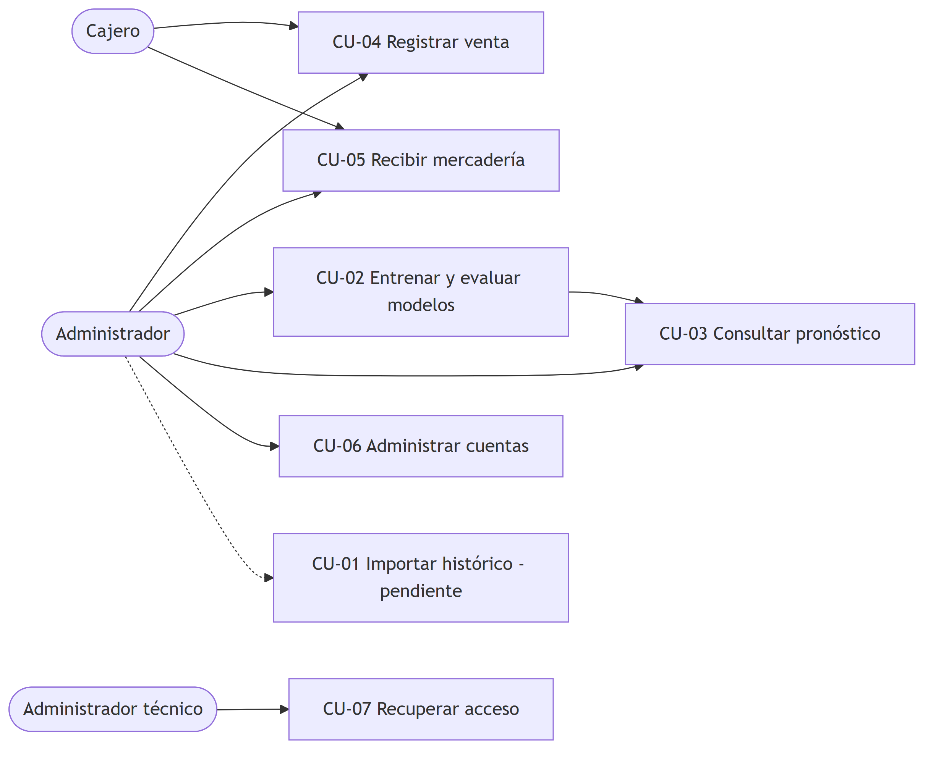
Figura 11. Diagrama de casos de uso del sistema. Fuente: Elaboración propia.
El flujo principal de CU-02, que materializa la sección 2.5 del marco teórico, es el siguiente: el administrador solicita la recalibración; el sistema construye la serie diaria y sus características; entrena y evalúa los siete candidatos en cinco ventanas de origen móvil; calcula las métricas; aplica el criterio de aceptación al modelo de aprendizaje automático frente al naïve estacional; si lo supera, reentrena con todo el historial, guarda el artefacto versionado y lo publica; si no, conserva el modelo vigente. En ambos casos registra la ejecución con sus métricas y la decisión. El flujo alternativo —ningún candidato supera la referencia— es exactamente el previsto en la Tabla 8 del diseño preliminar.

6.3 Diseño de la solución

6.3.1 Arquitectura
El sistema adopta una arquitectura cliente-servidor en capas (Sommerville, 2016), desplegada en contenedores. La Figura 12 la representa y la Tabla 38 describe cada componente, señalando las diferencias respecto del diseño preliminar (Tabla 10).
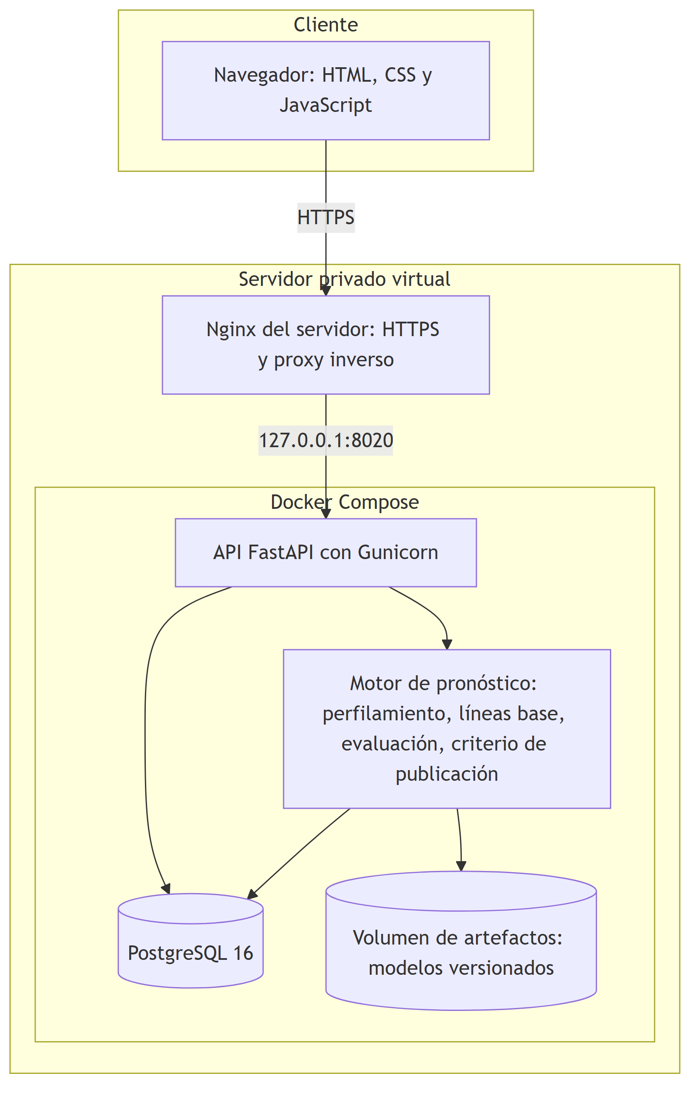
Figura 12. Arquitectura desplegada de la solución. Fuente: Elaboración propia.
Capa | Componente | Tecnología | Diferencia respecto del diseño preliminar
Presentación | Interfaz web de seis módulos | HTML, CSS y JavaScript sin framework, servidos por la propia API | El preliminar proponía React o Vue; se optó por tecnología sin dependencias para reducir la complejidad de construcción y despliegue
Aplicación | API REST con autenticación por token y control de roles | FastAPI, Gunicorn con dos procesos de trabajo | Sin cambio
Datos | Base de datos relacional | PostgreSQL 16 en contenedor, con volumen persistente | Sin cambio respecto del preliminar; el prototipo intermedio usó MySQL por restricciones de hospedaje que desaparecieron al contar con servidor propio
Artefactos | Modelos entrenados | Archivos versionados por fecha en un volumen fuera de la imagen, con escritura atómica | Sin cambio conceptual; se añadió el versionado por nombre
Aprendizaje automático | Perfilamiento, seis líneas base, modelo de árboles potenciados, validación de origen móvil, métricas y criterio de publicación | scikit-learn, statsmodels, pandas, NumPy | El preliminar incluía XGBoost y SHAP; se usó el gradient boosting de scikit-learn y la explicabilidad queda pendiente
Tareas asíncronas | Cola y planificador | No implementado | El preliminar proponía Celery o RQ con Redis; el entrenamiento se ejecuta en la petición porque tarda segundos con el volumen actual
Infraestructura | Proxy inverso y TLS | Nginx del servidor y Let's Encrypt | Sin cambio
Observabilidad | Registros y métricas | Verificación de salud y registro de entrenamientos | El preliminar proponía OpenTelemetry y Prometheus; pendiente
Tabla 38. Componentes de la arquitectura y diferencias respecto del diseño preliminar. Fuente: Elaboración propia.
El servidor aloja otros proyectos, por lo que Nginx no forma parte del stack de contenedores del sistema: el servicio de la API se publica únicamente en la interfaz local del servidor y el Nginx existente lo expone al exterior. Esta decisión evita conflictos de puertos con los demás servicios y es la razón por la que el despliegue documenta reglas estrictas para la configuración compartida.

6.3.2 Modelo de datos
La base de datos sigue el diseño preliminar de separar la cabecera de la venta de su detalle, de modo que un ticket admita varios productos (Chen, 1976). La Figura 13 muestra el modelo entidad-relación implementado y la Tabla 39 el estado de cada entidad respecto de la Tabla 11 preliminar.
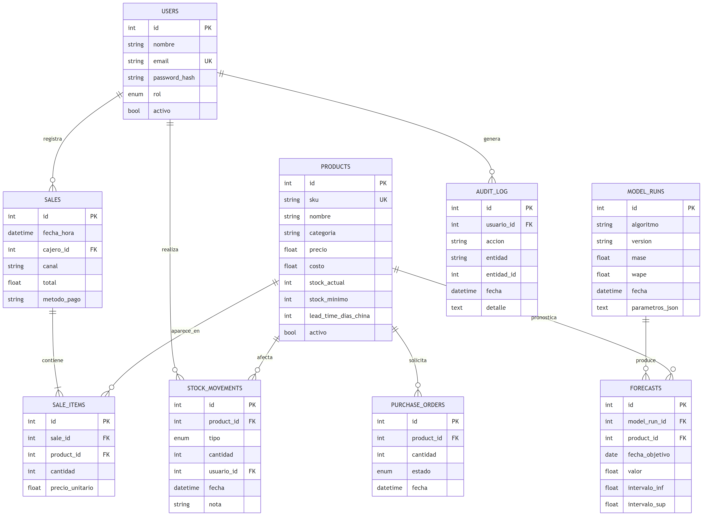
Figura 13. Modelo entidad-relación implementado. Fuente: Elaboración propia.
Entidad (Tabla 11 preliminar) | Estado | Observación
users | Implementada | Roles administrador y cajero
products | Implementada | Se añadieron existencia, mínimo, costo y lead time; falta marca
sales y sale_items | Implementadas | Cabecera y detalle separados; falta el descuento por línea y la referencia a sucursal
stores | Pendiente | El canal se registra como texto en la venta; la entidad de sucursal es prerrequisito del pronóstico por ubicación
data_loads | Pendiente | Depende del importador (RF-03)
model_runs | Implementada | Registra algoritmo, versión, métricas, protocolo de evaluación, ranking de candidatos y decisión de publicación
forecasts | Definida, sin uso | Los pronósticos se calculan en cada consulta; su persistencia es prerrequisito del monitoreo (RF-16)
actuals | Pendiente | Depende de la persistencia de pronósticos
audit_log | Definida, sin uso | Prerrequisito de la bitácora general (RF-17)
stock_movements y purchase_orders | Añadidas | No figuraban en el preliminar; soportan la gestión de inventario y el lead time
Tabla 39. Estado de las entidades del modelo de datos respecto del diseño preliminar. Fuente: Elaboración propia.
El esquema está normalizado hasta la tercera forma normal: las cantidades y precios de cada producto vendido residen en el detalle, el catálogo no repite datos de venta, y los movimientos de existencia son la única fuente de la cual se deriva el inventario. El esquema se crea automáticamente al arrancar, en un proceso previo al inicio de los servidores web para evitar que varios procesos intenten crearlo a la vez; la incorporación de migraciones versionadas es una mejora pendiente.

6.3.3 Diseño de la API
La API sigue el estilo REST (Fielding, 2000): recursos identificados por rutas, operaciones expresadas con los métodos HTTP y autenticación sin estado mediante tokens JWT. La Tabla 40 presenta los endpoints implementados y el rol que los autoriza; el control se verifica en el servidor en cada petición, no en la interfaz.
Método | Ruta | Propósito | Rol
POST | /auth/login | Autenticar y emitir token | Público
GET | /auth/me | Consultar la sesión actual | Autenticado
PUT | /auth/me/password | Cambiar la propia contraseña, exigiendo la actual | Autenticado
GET, POST, PUT, DELETE | /products | Catálogo | Consulta: autenticado; escritura: administrador
GET | /products/stock-bajo | Productos bajo el mínimo | Autenticado
GET, POST | /sales | Historial y registro de ventas | Autenticado
POST | /inventory/receive | Recepción de mercadería | Autenticado
POST | /inventory/adjust | Ajuste de existencia | Administrador
GET, POST | /inventory/purchase-orders | Pedidos de compra | Administrador
GET | /dashboard/summary, /dashboard/trend | Indicadores y tendencia | Autenticado
GET | /predictions/forecast?horizonte | Histórico y pronóstico | Administrador
GET | /predictions/signals | Señales por producto | Administrador
GET | /predictions/recommendations | Recomendaciones de reabastecimiento | Administrador
GET | /predictions/series-profile | Perfil de intermitencia por producto | Administrador
POST | /predictions/retrain | Evaluar candidatos y publicar si procede | Administrador
GET | /predictions/model | Último entrenamiento registrado: algoritmo, métricas y si se publicó | Administrador
GET, POST | /users | Cuentas | Administrador
PUT | /users/{id}/rol, /users/{id}/estado, /users/{id}/password | Rol, activación y restablecimiento | Administrador
GET | /api/health | Verificación de salud | Público
Tabla 40. Endpoints de la API implementados. Fuente: Elaboración propia.
Respecto de la Tabla 12 preliminar, las rutas no llevan aún el prefijo de versión /api/v1 y faltan los recursos de cargas de datos, calidad de datos, métricas de pronóstico y exportación, todos ellos dependientes del importador. Los recursos de perfilamiento y de cambio de contraseña no estaban previstos y se añadieron.

6.3.4 Diseño del motor de pronóstico
El motor materializa las secciones 2.2 a 2.6 del marco teórico. La Tabla 41 resume sus componentes y la Figura 14 el flujo de una recalibración.
Componente | Diseño | Sección del marco teórico
Variable objetivo | Total diario de ventas en quetzales (agregado del negocio) | 2.1 y 3.1.1; el nivel por producto es la siguiente iteración por la intermitencia del catálogo
Características | Día de la semana, fin de semana, mes (codificado con seno y coseno), día del mes, indicadores de diciembre, Bono 14 y Caravana, rezagos de 1, 7, 14 y 30 días, medias móviles de 7 y 30 días calculadas solo con fechas anteriores | 2.4, Tabla 1
Control de fuga | Todos los rezagos y ventanas se desplazan un periodo, de modo que ninguna característica del día t utiliza información de t o posterior | 2.2 y 2.3 (Bergmeir y Benítez, 2012)
Líneas base | Naïve, naïve estacional de periodo 7, media móvil, suavizamiento exponencial simple con ajuste del parámetro, Holt-Winters aditivo y ARIMA(1,1,1) | 2.2.2 (Hyndman y Athanasopoulos, 2021)
Modelo candidato | Árboles potenciados por gradiente de scikit-learn, con hiperparámetros fijos y registrados | 2.3.1
Protocolo de evaluación | Origen móvil con cinco ventanas de 30 días; en cada ventana, todos los candidatos se reentrenan con el pasado disponible y predicen el horizonte completo de forma recursiva | 2.5 (Tashman, 2000)
Métricas | MASE escalado con el error in-sample del naïve estacional (Hyndman y Koehler, 2006), WAPE, MAE, RMSE, sMAPE y sesgo; las indefinidas se reportan como tales y no como cero | 2.5, Tabla 2
Criterio de publicación | Mejora de MASE de al menos 10 % sobre el naïve estacional, sesgo relativo no mayor de 20 % y victoria en más de la mitad de las ventanas; umbrales configurables sin tocar código | 2.5.1
Versionado | Cada ejecución registra algoritmo, hiperparámetros, protocolo, métricas de todos los candidatos y decisión; el artefacto se guarda con nombre versionado y escritura atómica | 2.7
Perfilamiento previo | Proporción de ceros, ADI y CV² por producto, con clasificación de Syntetos, Boylan y Croston (2005) | 2.2.3
Tabla 41. Componentes del motor de pronóstico y su fundamento teórico. Fuente: Elaboración propia.
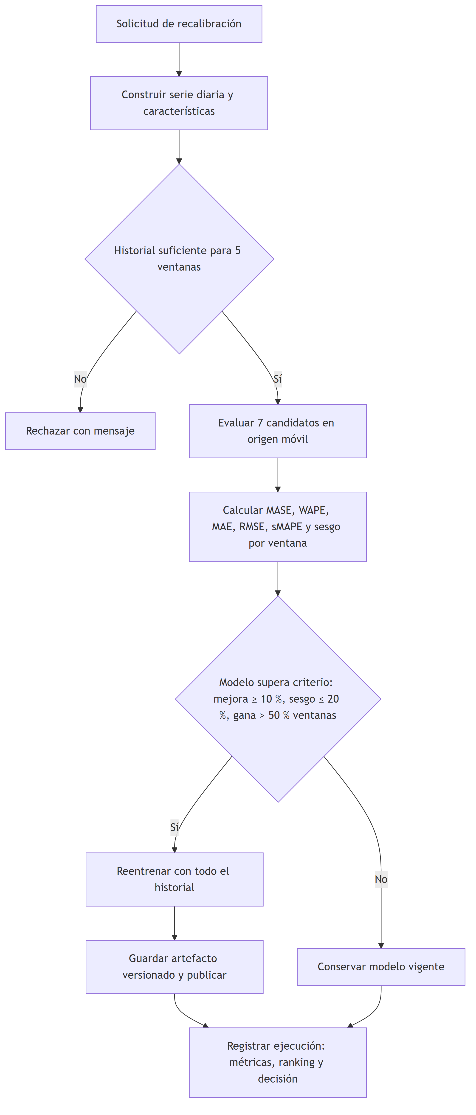
Figura 14. Flujo de una recalibración del modelo. Fuente: Elaboración propia.
Dos decisiones de diseño merecen justificación explícita. La primera es evaluar con el horizonte de 30 días, que es el que consume el tablero, en lugar de uno más corto: evaluar a siete días y publicar para treinta mediría un problema distinto del que el sistema resuelve. La segunda es reentrenar cada candidato en cada ventana en lugar de entrenar una vez y desplazar el conjunto de prueba; es más costoso, pero es lo que hace que la validación reproduzca el uso real, en el que el modelo se recalibra a medida que llegan datos (Tashman, 2000).

6.3.5 Diseño de la interfaz
La interfaz consta de seis módulos, cada uno en una pantalla: acceso, centro de control, ventas, productos e inventario, pronóstico y usuarios. Los wireframes de la sección 3.5 (Figuras 4 a 6) guiaron la estructura: navegación lateral con la opción activa resaltada, indicadores en tarjetas, gráfica que distingue histórico de pronóstico por color y por trazo, y panel lateral de señales y recomendaciones. Respecto de los wireframes, los módulos de importación y de configuración no se construyeron, y el módulo de usuarios, que el preliminar dejaba fuera, se incorporó por el requerimiento RF-19.
El diseño atiende los criterios del RNF-06: enlace para saltar al contenido, etiquetas asociadas a todos los campos, anuncio de los mensajes de estado a los lectores de pantalla, cierre de ventanas emergentes con la tecla Escape, tablas con encabezados declarados y contraste de la paleta revisado, con ajustes pendientes en los mensajes de error. La evaluación formal contra WCAG 2.2 (World Wide Web Consortium, 2023) queda pendiente. Las pantallas se documentan en el manual de usuario, versión 0.2, y se muestran como evidencia en la sección 6.4.5.

6.3.6 Diseño de seguridad
En cumplimiento del RNF-03, la autenticación emite tokens JWT firmados con una clave que solo existe en la configuración del servidor; en el despliegue en contenedores el sistema se niega a arrancar si no se define. Las contraseñas se almacenan con bcrypt, se exige una longitud mínima de diez caracteres con letras y números, y cambiar la propia contraseña requiere conocer la actual. La autorización se verifica en el servidor en cada endpoint; la ocultación de opciones en la interfaz es solo una comodidad. Toda salida de datos del servidor se escapa antes de insertarse en la página, lo que cierra la vía de inyección de código en el navegador. El sistema impide que el último administrador activo pierda su rol o se desactive, y ofrece una vía de recuperación por línea de comandos en el servidor. Las cuentas de demostración se crean con contraseñas aleatorias que se muestran una única vez.

6.4 Desarrollo o implementación

6.4.1 Tecnologías y justificación
Componente | Tecnología | Justificación
Lenguaje del servidor | Python 3.12 | Ecosistema de aprendizaje automático y series temporales; competencia del equipo
Framework de API | FastAPI | Validación automática de entradas con Pydantic, documentación interactiva generada, rendimiento asíncrono
Acceso a datos | SQLAlchemy | Abstracción del motor de base de datos, que permitió pasar de SQLite en desarrollo a PostgreSQL en producción sin cambios de código
Base de datos | PostgreSQL 16 | Motor especificado en el diseño preliminar; tipos enumerados, integridad referencial y madurez
Aprendizaje automático | scikit-learn, statsmodels | Implementaciones de referencia para árboles potenciados y para los métodos clásicos de series temporales, lo que evita errores en las líneas base
Interfaz | HTML, CSS y JavaScript, Chart.js | Sin proceso de compilación ni dependencias de framework; se sirve desde la misma API
Contenedores | Docker Compose | Reproducibilidad del despliegue (RNF-12) y paridad entre desarrollo y producción (Merkel, 2014)
Servidor web | Gunicorn con Uvicorn, Nginx | Procesos de trabajo controlados y proxy inverso con TLS
Pruebas | pytest | Suite de 128 pruebas ejecutable en segundos
Control de versiones | Git y GitHub | Historial verificable, ramas por cambio y revisión mediante pull requests
Tabla 42. Tecnologías utilizadas y su justificación. Fuente: Elaboración propia.

6.4.2 Proceso de construcción
El desarrollo siguió un proceso iterativo en el que cada cambio lógico se construyó en una rama, se acompañó de sus pruebas, se documentó en un pull request y se integró tras revisión, para desplegarse después con un comando reproducible. La Tabla 43 resume las iteraciones de la fase, cada una verificable en el historial del repositorio.
Iteración | Contenido | Resultado verificable
1 | Auditoría de alineación entre el documento y el código | Informe con el estado de cada requerimiento y defectos detectados
2 | Corrección de cuatro defectos críticos: ventanas modales visibles de forma permanente, inyección de código en la interfaz, cálculo erróneo de días hasta el próximo evento y horizonte sin validar | Defectos cerrados con verificación reproducible
3 | Contenerización con Docker Compose y migración a PostgreSQL; corrección de una condición de carrera en la creación del esquema | Despliegue reproducido en local y en el servidor
4 | Documentación de estado y despliegue para el equipo | Guía de despliegue y estado del proyecto
5 | Perfilamiento de series con clasificación de intermitencia | Endpoint y 20 pruebas
6 | Marco de evaluación honesto: seis líneas base, validación de origen móvil, métricas corregidas y criterio de publicación | 51 pruebas; ranking de candidatos registrado en cada ejecución
7 | Administración de usuarios, roles y contraseñas; eliminación de credenciales del código y de la pantalla de acceso | 27 pruebas; cuentas gestionadas desde la base de datos
8 | Rediseño de la interfaz y mejoras de accesibilidad | Seis módulos con navegación, tema y registro de ventas renovados
9 | Simulador de ventas sin funciones compartidas con el modelo | 30 pruebas; validación técnica con demanda censurada
10 | Manual de usuario y guía de demostración | Documentos versionados en el repositorio
Tabla 43. Iteraciones del desarrollo durante la fase. Fuente: Elaboración propia a partir del historial del repositorio.

6.4.3 Entorno de desarrollo y despliegue
El entorno de desarrollo utiliza un entorno virtual de Python con las mismas versiones fijadas que la imagen de producción, una base SQLite para iteración rápida y Docker Compose con PostgreSQL para reproducir exactamente el entorno del servidor. El despliegue en producción consiste en actualizar el repositorio en el servidor y reconstruir los contenedores; la base de datos y los modelos entrenados residen en volúmenes que sobreviven a cada reconstrucción, lo que se verificó destruyendo y recreando el contenedor de la aplicación y comprobando que el modelo publicado conservaba su suma de verificación. La configuración sensible —clave de firma de tokens, credenciales de la base de datos— se inyecta por variables de entorno y nunca forma parte de la imagen ni del repositorio.

6.4.4 Evidencia del sistema en funcionamiento
El sistema se encuentra desplegado y accesible con certificado TLS válido. Las Figuras 15 a 20 muestran los seis módulos en operación.

Figura 15. Pantalla de acceso. Fuente: Captura del sistema en producción.
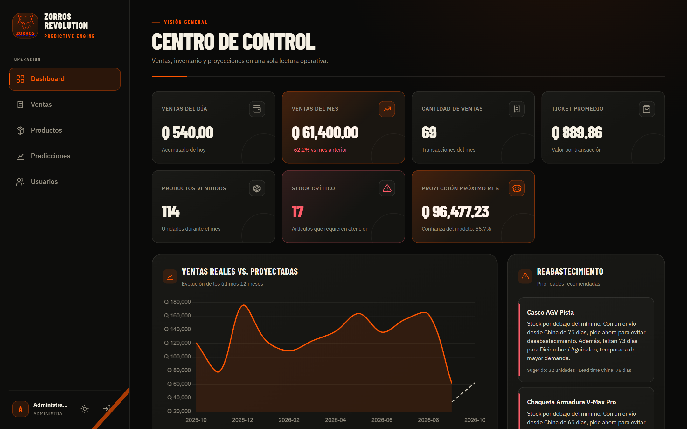
Figura 16. Centro de control con indicadores, proyección del próximo mes y ventas reales frente a proyectadas. Fuente: Captura del sistema en producción.
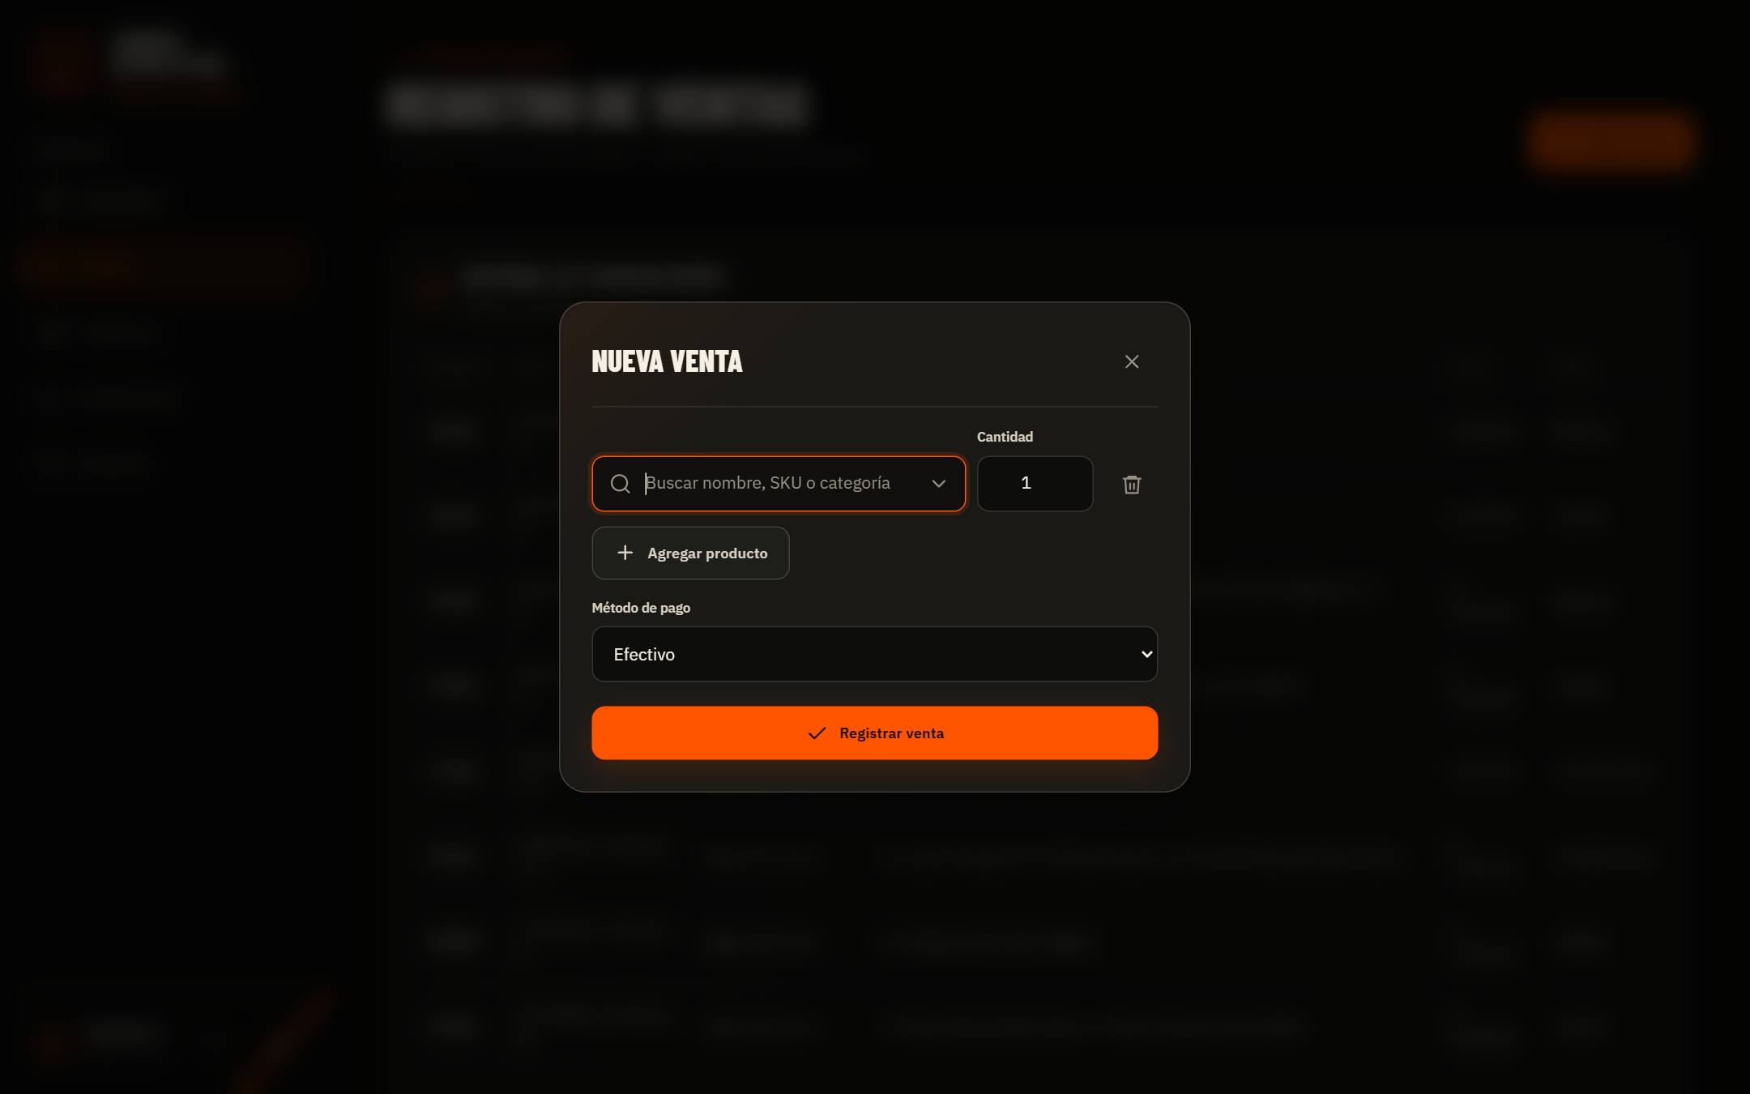
Figura 17. Registro de ventas con el formulario de nueva venta. Fuente: Captura del sistema en producción.
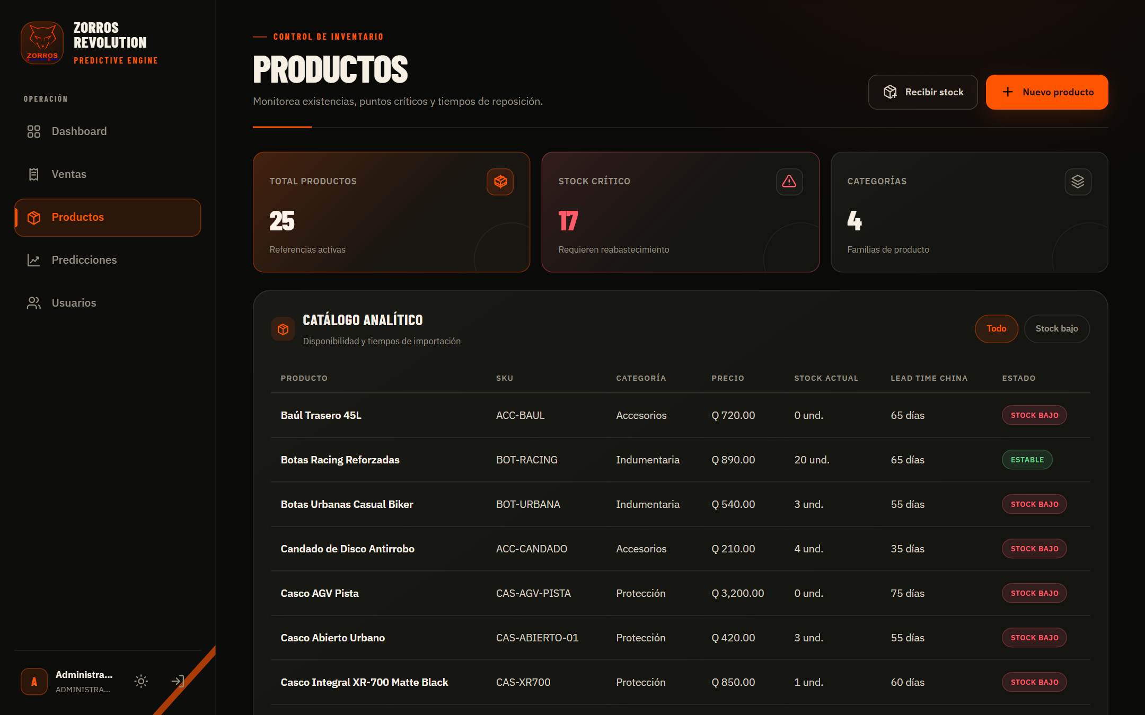
Figura 18. Productos e inventario con el filtro de existencia baja. Fuente: Captura del sistema en producción.
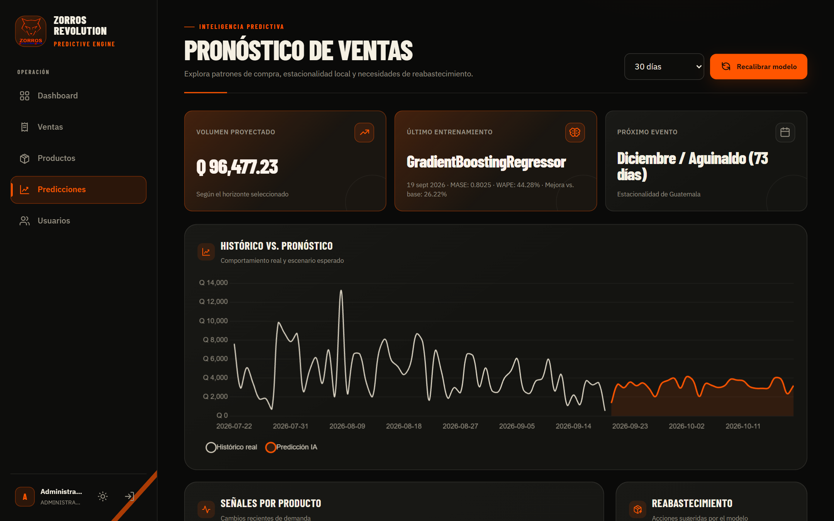
Figura 19. Pronóstico de ventas con señales por producto, recomendaciones de reabastecimiento y resultado de la recalibración. Fuente: Captura del sistema en producción.
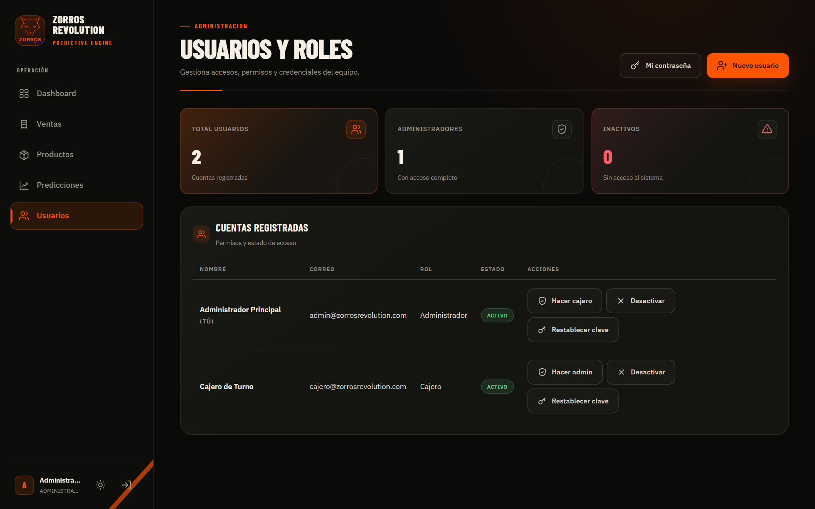
Figura 20. Administración de usuarios y roles. Fuente: Captura del sistema en producción.

6.5 Plan de pruebas

6.5.1 Estrategia
La estrategia combina cuatro niveles, conforme a la norma ISO/IEC/IEEE 29119 (International Organization for Standardization, 2022b): pruebas unitarias automatizadas de la lógica de negocio y del motor de pronóstico; pruebas de integración automatizadas de la API sobre una base de datos aislada; pruebas funcionales del sistema completo en el entorno de producción; y pruebas no funcionales de seguridad, rendimiento y persistencia. Todas las pruebas automatizadas se ejecutan antes de integrar cualquier cambio. Un principio guió la suite del motor de pronóstico: los valores esperados de cada métrica se calcularon a mano en la propia prueba, no a partir del código que se está probando, porque una fórmula comparada consigo misma pasa la prueba aunque esté equivocada. Ese principio permitió detectar que el cálculo original del MASE no correspondía a la definición de Hyndman y Koehler (2006).

6.5.2 Matriz de casos de prueba
ID | Requerimiento | Resultado esperado | Tipo | Estado
CP-01 | RF-01 | Sin token la API responde 401; con rol de cajero, los recursos de administrador responden 403 | Integración | Aprobado
CP-02 | RF-19 | Una contraseña de menos de diez caracteres, sin letras o sin números, se rechaza con el motivo | Integración | Aprobado
CP-03 | RF-19 | La contraseña se almacena como hash bcrypt y nunca aparece en una respuesta | Integración | Aprobado
CP-04 | RF-19 | No es posible desactivar la propia cuenta, quitarse el rol de administrador ni degradar al último administrador activo | Integración | Aprobado
CP-05 | RF-19 | Un usuario desactivado no puede iniciar sesión; tras restablecer una contraseña, la anterior deja de funcionar | Integración | Aprobado
CP-06 | RF-20 | Registrar una venta descuenta la existencia y rechaza vender más unidades de las disponibles | Funcional en producción | Aprobado
CP-07 | RF-06 | Los estadísticos de intermitencia coinciden con valores calculados a mano y la clasificación respeta los cortes de Syntetos, Boylan y Croston | Unitaria | Aprobado
CP-08 | RF-06 | El relleno de días sin venta arranca en la primera venta de cada producto, no en el inicio del catálogo | Unitaria | Aprobado
CP-09 | RF-08 | MASE, WAPE, MAE, RMSE, sMAPE y sesgo coinciden con valores calculados a mano; las métricas indefinidas devuelven "indefinido", no cero | Unitaria | Aprobado
CP-10 | RF-08 | El MASE se escala con el error del conjunto de entrenamiento y no cambia al cambiar el conjunto de prueba | Unitaria | Aprobado
CP-11 | RF-08 | En la validación de origen móvil el pronosticador nunca recibe datos posteriores al corte | Unitaria | Aprobado
CP-12 | RF-07 | Cada línea base devuelve el horizonte solicitado y valores coherentes en casos calculados a mano | Unitaria | Aprobado
CP-13 | RF-09 | Con un umbral imposible el modelo no se publica, el artefacto vigente conserva su suma de verificación y el intento queda registrado | Funcional | Aprobado
CP-14 | RF-09 | Los umbrales del criterio se leen de la configuración en tiempo de ejecución | Unitaria | Aprobado
CP-15 | RF-10 | Un horizonte fuera del rango permitido responde 422 | Integración | Aprobado
CP-16 | RF-21 | Durante un evento de temporada, los días hasta el evento son cero y el refuerzo de reabastecimiento se aplica | Unitaria | Aprobado
CP-17 | RNF-03 | La interfaz escapa los datos del servidor; un nombre de producto con etiquetas HTML no ejecuta código | Funcional | Aprobado
CP-18 | RNF-12 | El sistema arranca desde cero en contenedores con base de datos vacía sin errores | Funcional | Aprobado
CP-19 | RNF-08 | Tras recrear el contenedor, el modelo publicado y los datos se conservan | No funcional | Aprobado
CP-20 | RNF-01 | Reentrenamiento completo de siete candidatos en cinco ventanas | No funcional | Aprobado: 3 a 5 s en el servidor
CP-21 | RNF-05 | 80 % de tareas completadas por usuarios piloto | Aceptación | Pendiente de la prueba piloto
CP-22 | RNF-06 | Revisión WCAG 2.2 nivel AA | No funcional | Pendiente
Tabla 44. Matriz de casos de prueba trazada a los requerimientos. Fuente: Elaboración propia.

6.5.3 Defectos detectados y corregidos
La ejecución del plan detectó defectos que se corrigieron con su prueba de regresión correspondiente (Tabla 45). Se documentan porque evidencian que las pruebas cumplieron su función y porque varios de ellos habrían sido invisibles en el uso normal.
Defecto | Cómo se detectó | Corrección
Las ventanas modales eran visibles de forma permanente por una regla de estilo que anulaba el atributo de ocultación | Auditoría de la interfaz | Regla de estilo con prioridad y prueba visual
Datos del servidor insertados en la página sin escapar, con posibilidad de robo de sesión | Auditoría de seguridad | Función de escape aplicada en todas las inserciones (CP-17)
El cálculo de días hasta el próximo evento devolvía 351 durante el propio evento | Prueba unitaria con nueve casos calculados a mano | Ventanas de evento con valor cero durante el evento (CP-16)
El horizonte del pronóstico no tenía límite y permitía bloquear el servidor | Auditoría de la API | Validación del rango (CP-15)
Dos procesos creaban el esquema simultáneamente sobre PostgreSQL y uno fallaba | Primer arranque en contenedores con base vacía | Creación del esquema en un proceso previo (CP-18)
El MASE se escalaba con el conjunto de prueba en lugar del de entrenamiento | Prueba unitaria contra la definición de Hyndman y Koehler | Escalado in-sample (CP-10)
Las métricas indefinidas devolvían cero, lo que se presentaba como error perfecto | Prueba unitaria de casos límite | Valor indefinido explícito (CP-09)
Los umbrales de publicación no eran configurables por estar fijados al definir la función | Prueba de la vía de rechazo | Lectura de la configuración en tiempo de llamada (CP-14)
La pantalla de acceso mostraba las credenciales de administrador | Búsqueda de credenciales en el repositorio | Eliminadas; contraseñas generadas al azar
La pantalla de pronóstico indicaba "Sin entrenar" al abrirse aunque existiera un modelo publicado | Revisión de las capturas para este documento | Consulta del último entrenamiento al cargar la pantalla, con cinco pruebas de la vía
Tabla 45. Defectos detectados durante las pruebas y su corrección. Fuente: Elaboración propia.

6.5.4 Pruebas pendientes
Tres pruebas quedan para la fase de prueba piloto por requerir a la empresa o su volumen real: la prueba de aceptación de usuario con el cuestionario de la sección 3.3.2 (CP-21), la revisión formal de accesibilidad (CP-22) y la medición del percentil 95 de tiempo de respuesta con la carga piloto (RNF-01). Se añadirá, además, la prueba de aceptación del importador de históricos en cuanto se implemente el RF-03, con un archivo real de la empresa como caso de prueba.

Referencias
Apache Software Foundation. (2004). Apache License, version 2.0. https://www.apache.org/licenses/LICENSE-2.0
Asamblea Nacional Constituyente. (1985). Constitución Política de la República de Guatemala. Diario de Centro América.
Bergmeir, C., & Benítez, J. M. (2012). On the use of cross-validation for time series predictor evaluation. Information Sciences, 191, 192–213. https://doi.org/10.1016/j.ins.2011.12.028
Chen, P. P.-S. (1976). The entity-relationship model—Toward a unified view of data. ACM Transactions on Database Systems, 1(1), 9–36. https://doi.org/10.1145/320434.320440
Chen, T., & Guestrin, C. (2016). XGBoost: A scalable tree boosting system. Proceedings of the 22nd ACM SIGKDD International Conference on Knowledge Discovery and Data Mining, 785–794. https://doi.org/10.1145/2939672.2939785
Cohen, J. (1988). Statistical power analysis for the behavioral sciences (2.ª ed.). Lawrence Erlbaum Associates.
Congreso de la República de Guatemala. (1970). Decreto 2-70, Código de Comercio de Guatemala. Diario de Centro América.
Congreso de la República de Guatemala. (1996). Decreto 33-96, Reformas al Código Penal, Decreto 17-73 (delitos informáticos, artículos 274 "A" a 274 "G"). Diario de Centro América.
Congreso de la República de Guatemala. (1998). Decreto 33-98, Ley de Derecho de Autor y Derechos Conexos. Diario de Centro América.
Congreso de la República de Guatemala. (2008). Decreto 57-2008, Ley de Acceso a la Información Pública. Diario de Centro América.
Croston, J. D. (1972). Forecasting and stock control for intermittent demands. Operational Research Quarterly, 23(3), 289–303. https://doi.org/10.1057/jors.1972.50
Davis, F. D. (1989). Perceived usefulness, perceived ease of use, and user acceptance of information technology. MIS Quarterly, 13(3), 319–340. https://doi.org/10.2307/249008
Diebold, F. X., & Mariano, R. S. (1995). Comparing predictive accuracy. Journal of Business & Economic Statistics, 13(3), 253–263. https://doi.org/10.1080/07350015.1995.10524599
Fielding, R. T. (2000). Architectural styles and the design of network-based software architectures [Tesis doctoral, University of California, Irvine]. https://ics.uci.edu/~fielding/pubs/dissertation/top.htm
Fildes, R., Ma, S., & Kolassa, S. (2022). Retail forecasting: Research and practice. International Journal of Forecasting, 38(4), 1283–1318. https://doi.org/10.1016/j.ijforecast.2019.06.004
Free Software Foundation. (2007). GNU Lesser General Public License, version 3. https://www.gnu.org/licenses/lgpl-3.0.html
Ganguly, P., & Mukherjee, I. (2024). Enhancing retail sales forecasting with optimized machine learning models. arXiv. https://doi.org/10.48550/arXiv.2410.13773
Ganzevoort, R. C., & van Vuuren, J. H. (2023). A two-phased cluster-based approach towards ranked forecast-model selection. Machine Learning with Applications, 13, 100482. https://doi.org/10.1016/j.mlwa.2023.100482
Hernández Sampieri, R., Fernández Collado, C., & Baptista Lucio, P. (2014). Metodología de la investigación (6.ª ed.). McGraw-Hill.
Hyndman, R. J., & Athanasopoulos, G. (2021). Forecasting: Principles and practice (3.ª ed.). OTexts. https://otexts.com/fpp3/
Hyndman, R. J., & Koehler, A. B. (2006). Another look at measures of forecast accuracy. International Journal of Forecasting, 22(4), 679–688. https://doi.org/10.1016/j.ijforecast.2006.03.001
Instituto Nacional de Estadística. (2023). Informe del empleador: Primer trimestre 2022. https://sen.ine.gob.gt/wp-content/uploads/2023/09/Reporte-Informe-del-Empleador-T1_2022.pdf
International Organization for Standardization. (2011). ISO/IEC 25010:2011. Systems and software engineering — Systems and software Quality Requirements and Evaluation (SQuaRE) — System and software quality models. ISO.
International Organization for Standardization. (2018). ISO/IEC/IEEE 29148:2018. Systems and software engineering — Life cycle processes — Requirements engineering. ISO.
International Organization for Standardization. (2022a). ISO/IEC 27001:2022. Information security, cybersecurity and privacy protection — Information security management systems — Requirements. ISO.
International Organization for Standardization. (2022b). ISO/IEC/IEEE 29119-1:2022. Software and systems engineering — Software testing — Part 1: General concepts. ISO.
Laudon, K. C., & Laudon, J. P. (2020). Management information systems: Managing the digital firm (16.ª ed.). Pearson.
Lundberg, S. M., & Lee, S.-I. (2017). A unified approach to interpreting model predictions. Advances in Neural Information Processing Systems, 30. https://papers.nips.cc/paper/7062-a-unified-approach-to-interpreting-model-predictions
Makridakis, S., Spiliotis, E., & Assimakopoulos, V. (2022). M5 accuracy competition: Results, findings, and conclusions. International Journal of Forecasting, 38(4), 1346–1364. https://doi.org/10.1016/j.ijforecast.2021.11.013
Mejía, S., & Aguilar, J. (2024). A demand forecasting system of product categories defined by their time series using a hybrid approach of ensemble learning with feature engineering. Computing, 106(12), 3945–3965. https://doi.org/10.1007/s00607-024-01320-y
Merkel, D. (2014). Docker: Lightweight Linux containers for consistent development and deployment. Linux Journal, 2014(239), artículo 2.
Open Source Initiative. (s. f.). Licenses. Recuperado el 19 de septiembre de 2026, de https://opensource.org/licenses
Organización de las Naciones Unidas. (2015). Transformar nuestro mundo: la Agenda 2030 para el Desarrollo Sostenible (Resolución A/RES/70/1). ONU.
Osterwalder, A., & Pigneur, Y. (2010). Business model generation: A handbook for visionaries, game changers, and challengers. Wiley.
Parlamento Europeo y Consejo de la Unión Europea. (2016). Reglamento (UE) 2016/679, relativo a la protección de las personas físicas en lo que respecta al tratamiento de datos personales y a la libre circulación de estos datos (Reglamento General de Protección de Datos). Diario Oficial de la Unión Europea, L 119, 1–88.
Project Management Institute. (2021). A guide to the project management body of knowledge (PMBOK guide) (7.ª ed.). PMI.
Schwalbe, K. (2019). Information technology project management (9.ª ed.). Cengage Learning.
Sommerville, I. (2016). Software engineering (10.ª ed.). Pearson.
Superintendencia de Administración Tributaria. (2018). Acuerdo de Directorio Número 13-2018, Régimen de Factura Electrónica en Línea (FEL). Diario de Centro América.
Suresh, B. S., Suresh, M., & Kang, D.-K. (2026). Meta-LLSTM: Meta-learning enhanced learnable LSTM for retail sales forecasting. Scientific Reports, 16, 23928. https://doi.org/10.1038/s41598-026-54836-y
Swami, A., Shah, N., & Ray, P. (2020). Predicting future sales of retail products using machine learning. arXiv. https://doi.org/10.48550/arXiv.2008.07779
Syntetos, A. A., & Boylan, J. E. (2005). The accuracy of intermittent demand estimates. International Journal of Forecasting, 21(2), 303–314. https://doi.org/10.1016/j.ijforecast.2004.10.001
Syntetos, A. A., Boylan, J. E., & Croston, J. D. (2005). On the categorization of demand patterns. Journal of the Operational Research Society, 56(5), 495–503. https://doi.org/10.1057/palgrave.jors.2601841
Tashman, L. J. (2000). Out-of-sample tests of forecasting accuracy: An analysis and review. International Journal of Forecasting, 16(4), 437–450. https://doi.org/10.1016/S0169-2070(00)00065-0
Taylor, S. J., & Letham, B. (2018). Forecasting at scale. The American Statistician, 72(1), 37–45. https://doi.org/10.1080/00031305.2017.1380080
Wilcoxon, F. (1945). Individual comparisons by ranking methods. Biometrics Bulletin, 1(6), 80–83. https://doi.org/10.2307/3001968
World Wide Web Consortium. (2023). Web Content Accessibility Guidelines (WCAG) 2.2. W3C. https://www.w3.org/TR/WCAG22/
Zhang, G. P., Xia, Y., & Xie, M. (2024). Intermittent demand forecasting with transformer neural networks. Annals of Operations Research, 339, 1051–1072. https://doi.org/10.1007/s10479-023-05447-7

